需求分析和系统详细设计书

系统需求

功能需求

系统角色及其功能
叙事工坊是一款面向独立游戏开发者、互动小说作者及剧情策划人员的 Web 端剧情创作工具。该系统将传统线性文本形态的剧情稿件，转化为由节点、选择分支、条件表达式与状态变量构成的可计算剧情模型，使创作者能够在作品发布前对玩家路径进行模拟推演，并检测剧情断链、分支不可达等结构性缺陷。通过对目标用户群体业务流程与协作关系的梳理与分析，本系统的用户角色可划分为以下四类，各类用户与系统功能之间的对应关系如图1所示。
    - 项目创建者（ba_项目创建者）
项目创建者指的是剧情项目的发起方，是平台上剧情项目的建立者与负责人，主要包括独立游戏开发者、互动小说作者和剧情策划人员。
项目创建者可以在平台上创建项目、设置项目信息、管理项目成员、维护基础设定以及发布测试版本。
    - 剧情协作者（ba_剧情协作者）
剧情协作者指的是受创建者邀请，加入项目的创作成员，是剧情内容的主要编写者。
剧情协作者可以编辑剧情节点、设置选择分支与条件、创建和管理状态变量，协助项目创建者完成剧情的搭建。
    - 剧情测试者（ba_剧情测试者）
剧情测试者则指的是参与剧情试玩的用户。在测试版本发布后，进入项目试玩。
剧情测试者可以沿着不同选择路径体验不同的剧情，查看剧情的走向与结局，并对发现的问题提交相应的反馈。
    - 系统管理员（ba_系统管理员）
系统管理员主要负责管理系统用户信息，处置异常项目数据、以及查看系统基础运行状态。
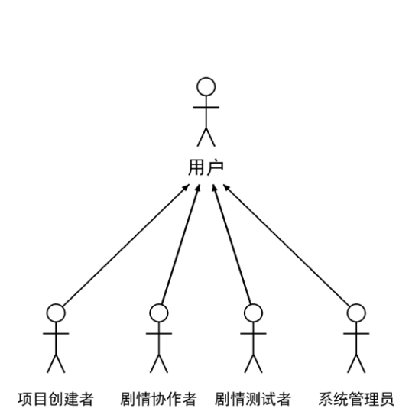
                - 系统角色图
系统各角色对叙事工坊的整体需求如图2所示。
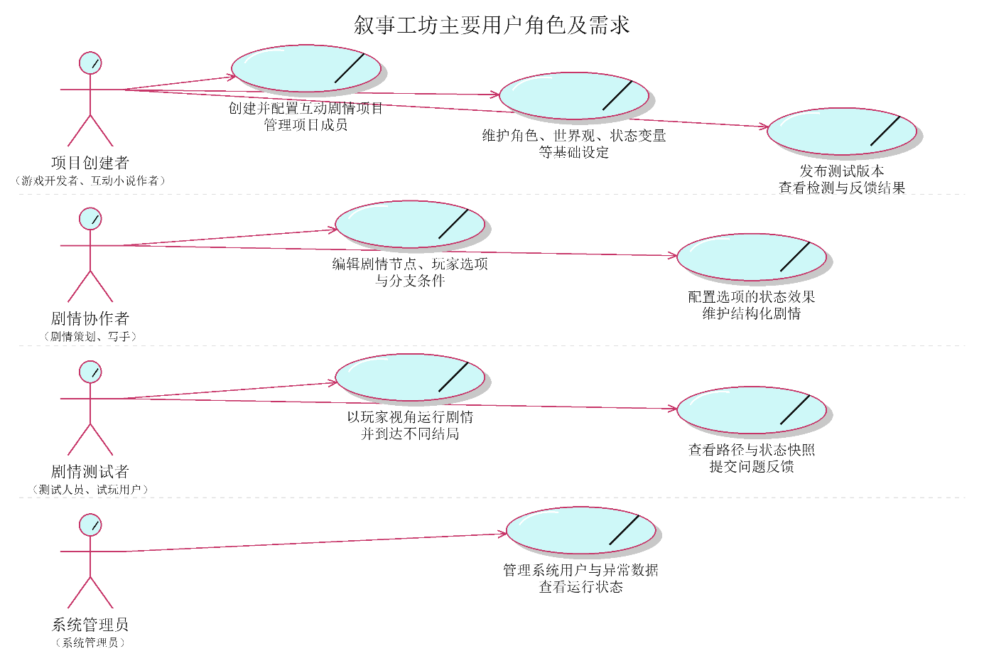
                - 叙事工坊主要用户角色及需求

需求规定
根据对互动叙事创作领域的调研分析，Web 端剧情创作工具需要面向剧情创作者与独立创作团队，帮助其建立剧情项目、组织团队分工协作，将传统线性文本形态的剧情稿件转化为结构化、可编排、可测试的剧情数据，为剧情编写、模拟运行与结构检测提供全流程支持，使创作者能够及时发现并修复剧情结构中的问题，从而提升剧情创作与测试的效率。平台采用浏览器端应用与服务器端应用相结合的架构，要求操作简便、界面友好、运行稳定，为剧情创作工作提供实时、便捷的信息化管理手段。
根据对互动叙事创作实际业务流程的调研分析，叙事工坊平台主要包含账户管理、项目管理、角色与世界设定管理、状态变量管理、剧情节点与分支编辑、剧情模拟、剧情结构检测以及测试反馈等功能需求。
1.1.2.1功能点1：账户注册与登录
用户需要系统提供账户管理功能，主要包括账户注册、登录、退出登录、修改密码、找回密码等通用功能，详细的用例描述表如表1，表2，表3，表4，表5所示。详细的用例流程图如图3~图7所示。
              - bu_注册用例描述表
用例名称 | bu_注册
实现名称 | register
用例描述 | 用户通过此用例向系统提交注册申请，创建系统账户。
参与者 | 项目创建者、剧情协作者、剧情测试者
前置条件 | 用户已打开注册页面，尚未拥有系统账户。
后置条件 | 系统创建用户账户，密码以摘要形式保存，提示注册成功。
主事件流 | 用户在注册页填写用户名、密码等基本注册信息并提交注册申请  系统校验输入格式  系统检查用户名未被占用  系统创建账户并以摘要形式保存密码  系统提示注册成功并跳转登录页
备选事件流 | 2.a 输入格式不合法：系统提示后重新填写，返回步骤1  3.a 用户名已存在：系统提示更换后重新填写，返回步骤1
业务规则 | 用户名全局唯一；密码不以明文形式保存。
涉及的业务实体 | Be_用户
非功能性需求 | 密码以摘要形式存储、不得明文传输（安全需求）
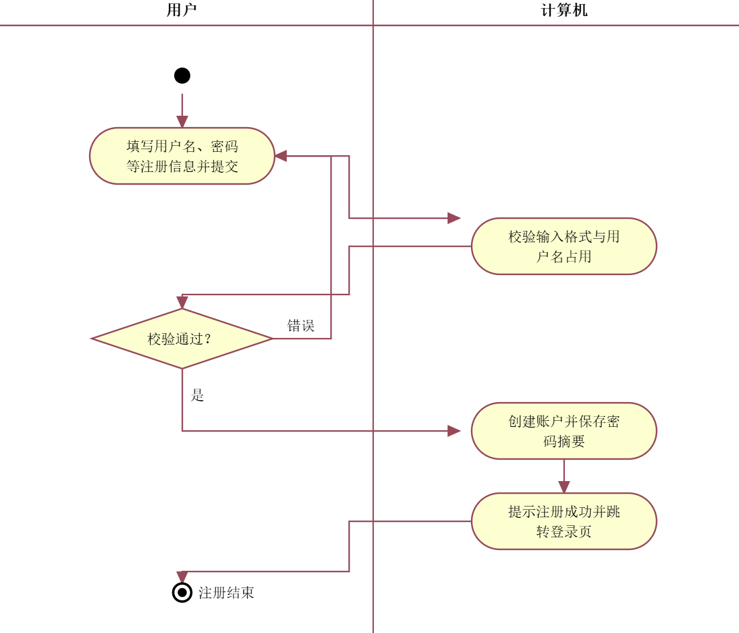
                - 用户注册用例流程图

              - bu_登录用例描述表
用例名称 | bu_登录
实现名称 | login
用例描述 | 用户通过此用例验证身份并进入系统。
参与者 | 项目创建者、剧情协作者、剧情测试者
前置条件 | 用户已注册账户，处于登录页。
后置条件 | 系统签发登录令牌，用户进入项目工作台。
主事件流 | 用户在登录页输入用户名和密码并提交登录操作  系统校验用户名存在且密码正确  系统签发登录令牌  用户进入项目工作台
备选事件流 | 2.a 密码错误：系统提示重新输入  2.b 连续多次失败：系统限制尝试频率
业务规则 | 未登录用户不能访问任何项目资源。
涉及的业务实体 | Be_用户
非功能性需求 | 采用JWT令牌进行登录态校验（安全需求）
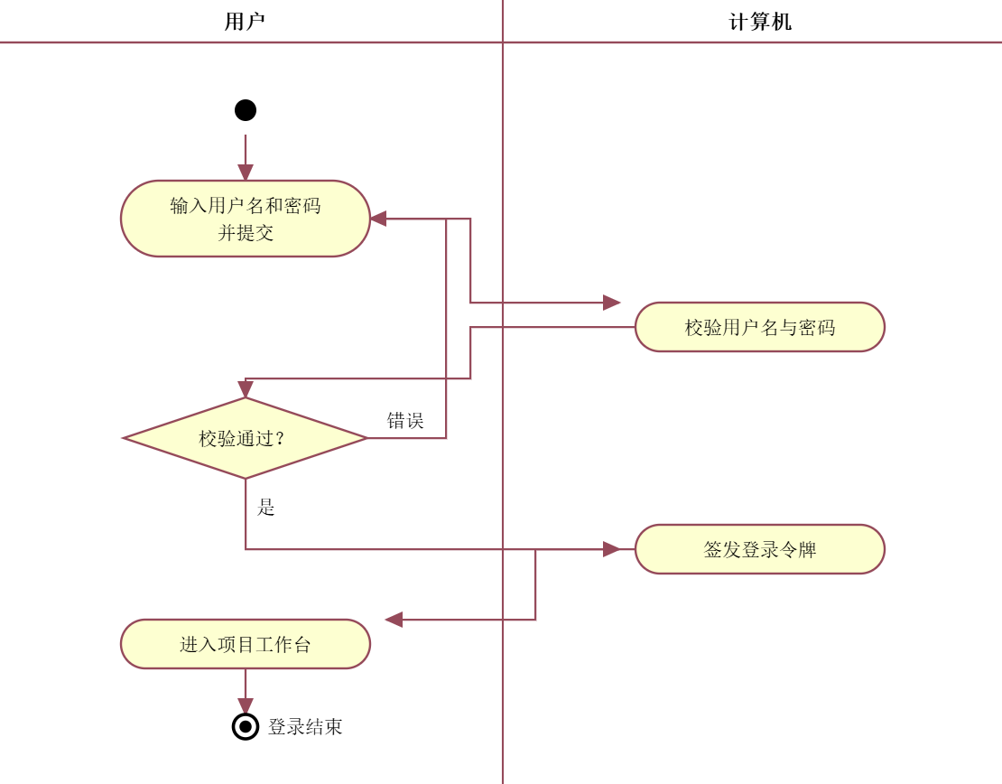
                - 注册用例流程图

              - bu_退出登录用例描述表
用例名称 | bu_退出登录
实现名称 | logout
用例描述 | 用户通过此用例退出系统登录状态。
参与者 | 项目创建者、剧情协作者、剧情测试者
前置条件 | 用户已登录系统。
后置条件 | 系统清除本地登录令牌，返回登录页。
主事件流 | 用户在系统内选择退出登录  系统清除本地保存的登录令牌  系统返回登录页
备选事件流 | 2.a 本地令牌已失效：系统直接返回登录页
业务规则 | 退出后再访问项目资源需要重新登录。
涉及的业务实体 | Be_用户
非功能性需求 | —
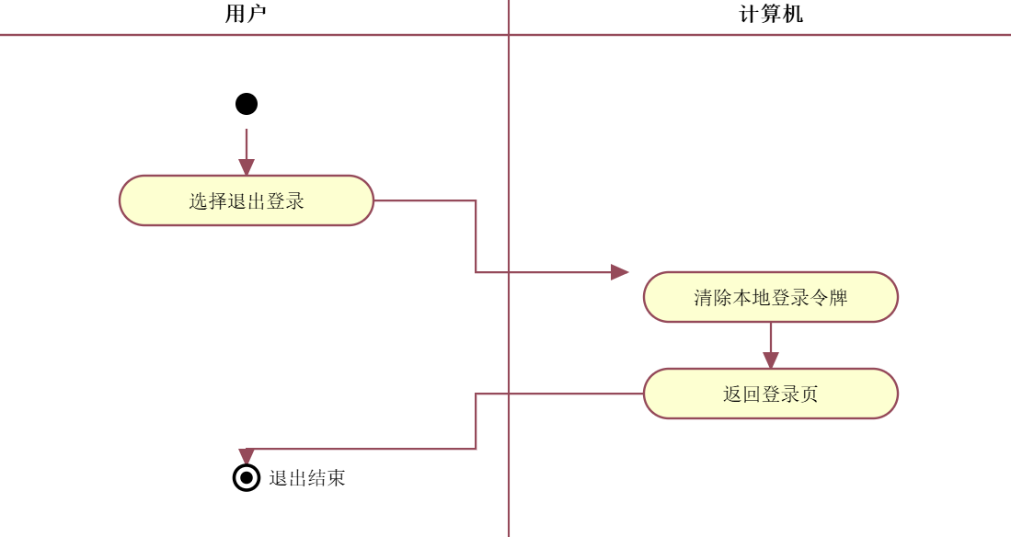
                - 退出登录用例流程图

              - bu_修改密码用例描述表
用例名称 | bu_修改密码
实现名称 | changePassword
用例描述 | 已登录用户通过此用例更新账户密码。
参与者 | 项目创建者、剧情协作者、剧情测试者
前置条件 | 用户已登录并进入账户设置页。
后置条件 | 系统更新密码摘要，其他已登录会话需重新登录。
主事件流 | 用户输入原密码与新密码并提交  系统校验原密码正确  系统校验新密码符合要求  系统更新密码摘要  系统要求其他已登录会话重新登录
备选事件流 | 2.a 原密码错误：系统提示后重新填写，返回步骤1  3.a 新密码不符合要求：系统提示后重新填写，返回步骤1
业务规则 | 修改成功后其他已登录会话强制重新登录。
涉及的业务实体 | Be_用户
非功能性需求 | 密码以摘要形式存储（安全需求）
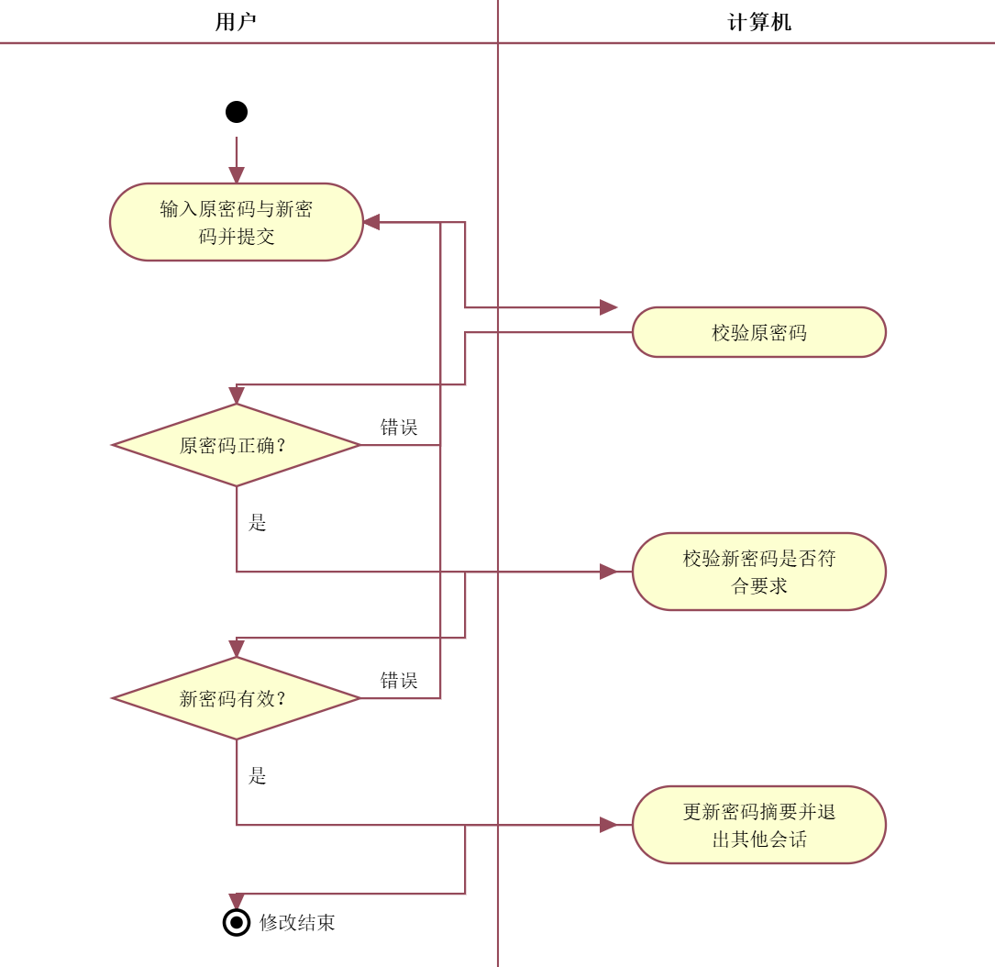
                - 修改密码用例流程图

              - bu_找回密码用例描述表
用例名称 | bu_找回密码
实现名称 | forgotPassword
用例描述 | 用户忘记密码时通过此用例重置账户密码。
参与者 | 项目创建者、剧情协作者、剧情测试者
前置条件 | 用户无法登录，处于登录页。
后置条件 | 系统更新密码摘要并引导用户重新登录。
主事件流 | 用户在登录页选择找回密码  用户输入注册用户名  用户按系统提示完成身份验证  验证通过后用户设置新密码  系统更新密码摘要并引导用户重新登录
备选事件流 | 2.a 用户名不存在：系统提示检查用户名，返回步骤2  3.a 身份验证未通过：系统提示重新验证，返回步骤3
业务规则 | 身份验证通过前不得设置新密码。
涉及的业务实体 | Be_用户
非功能性需求 | 密码以摘要形式存储（安全需求）
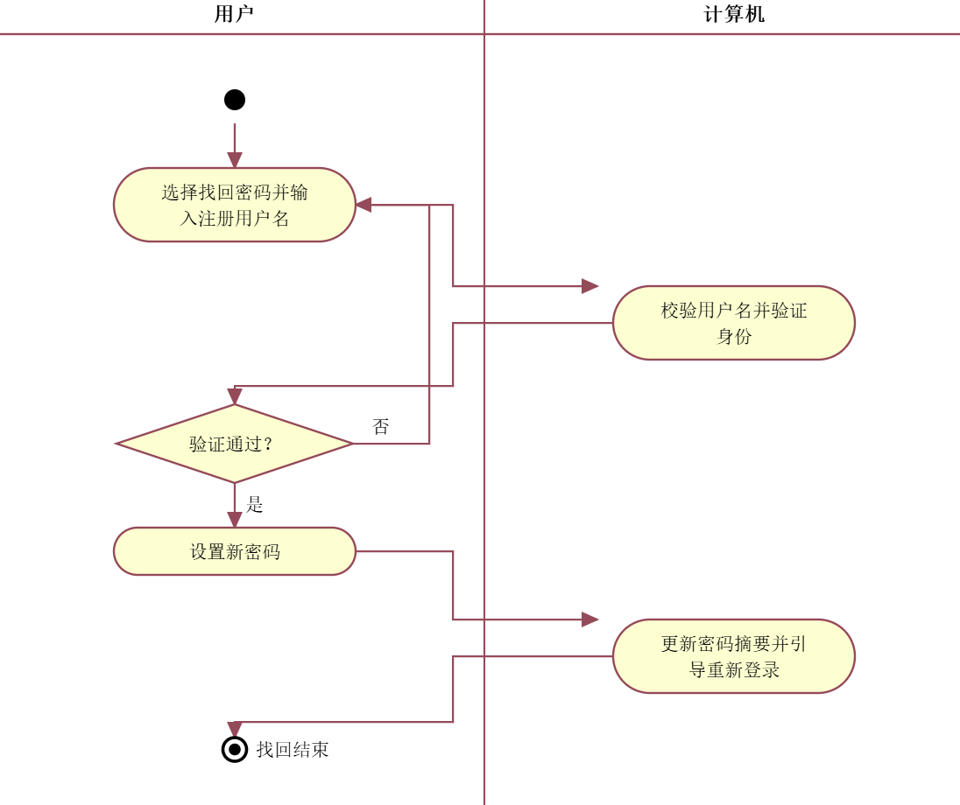
                - 找回密码用例流程图

1.1.2.2 功能点2：项目创建与成员管理
项目创建者需要系统提供项目管理功能，主要包括项目创建、项目查看与编辑、项目归档、成员邀请与角色管理、成员移除等功能，详细的用例描述表如表6,表7，表8，表9所示。详细的用例流程图如图8~图11所示。
              - bu_创建项目用例描述表
用例名称 | bu_创建项目
实现名称 | createProject
用例描述 | 项目创建者通过此用例建立新的剧情项目。
参与者 | 项目创建者
前置条件 | 用户已登录并进入项目工作台。
后置条件 | 系统创建项目，创建者自动成为项目负责人。
主事件流 | 创建者在项目工作台选择新建项目  创建者填写项目名称、简介并设置初始状态后提交  系统校验输入  系统创建项目并将创建者设为项目负责人  系统进入项目详情页
备选事件流 | 3.a 项目名称为空或超长：系统提示修改后重新提交，返回步骤2
业务规则 | 每个项目有且仅有一个创建者。
涉及的业务实体 | Be_项目、Be_项目成员
非功能性需求 | 常规页面操作响应时间不超过2秒（性能需求）
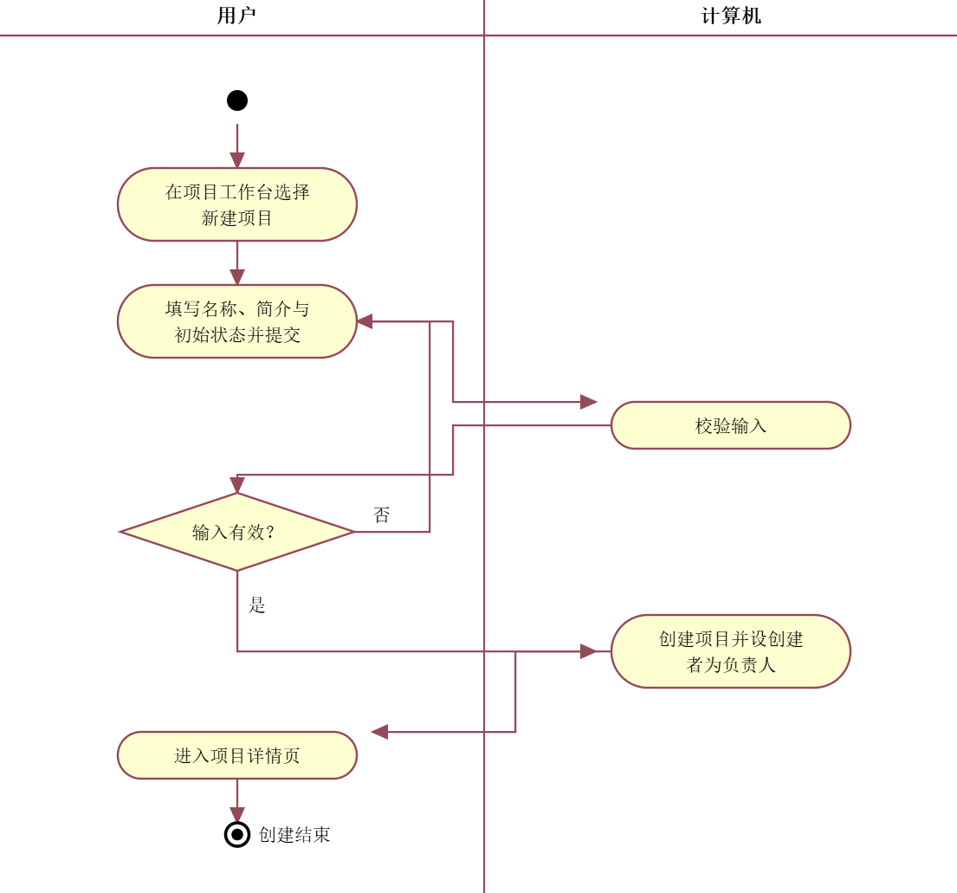
                - 创建项目用例流程图

              - bu_项目查看与编辑用例描述表
用例名称 | bu_项目查看与编辑
实现名称 | editProject
用例描述 | 项目成员通过此用例查看和修改项目信息。
参与者 | 项目创建者、剧情协作者
前置条件 | 用户已登录且为项目成员。
后置条件 | 项目信息更新并保存。
主事件流 | 成员在项目工作台查看自己可访问的项目  成员进入项目详情页  项目负责人或剧情协作者修改项目名称、简介等信息  系统校验后保存更新
备选事件流 | 4.a 输入为空或超长：系统提示修改后重新提交，返回步骤3  1.a 非项目成员无法查看该项目
业务规则 | 仅项目负责人和剧情协作者可修改项目信息。
涉及的业务实体 | Be_项目
非功能性需求 | 常规页面操作响应时间不超过2秒（性能需求）
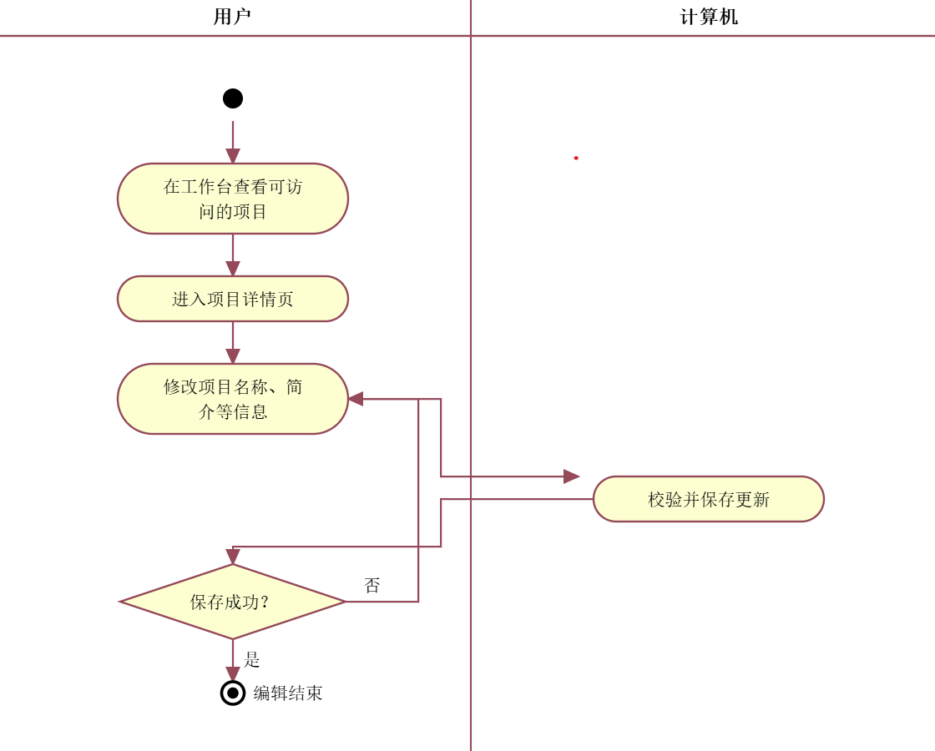
                - 项目查看与编辑用例流程图

              - bu_项目归档用例描述表
用例名称 | bu_项目归档
实现名称 | archiveProject
用例描述 | 项目负责人通过此用例归档不再维护的项目。
参与者 | 项目创建者
前置条件 | 用户为项目负责人并进入项目详情页。
后置条件 | 项目状态更新为已归档，项目内数据保留。
主事件流 | 负责人选择归档项目  系统显示归档确认提示  负责人确认后系统将项目状态更新为已归档  已归档项目在列表中单独标识
备选事件流 | 3.a 负责人取消操作：项目状态不变，用例结束
业务规则 | 归档不做物理删除，项目内数据保留。
涉及的业务实体 | Be_项目
非功能性需求 | 对不可逆操作提供确认提示（可用性需求）
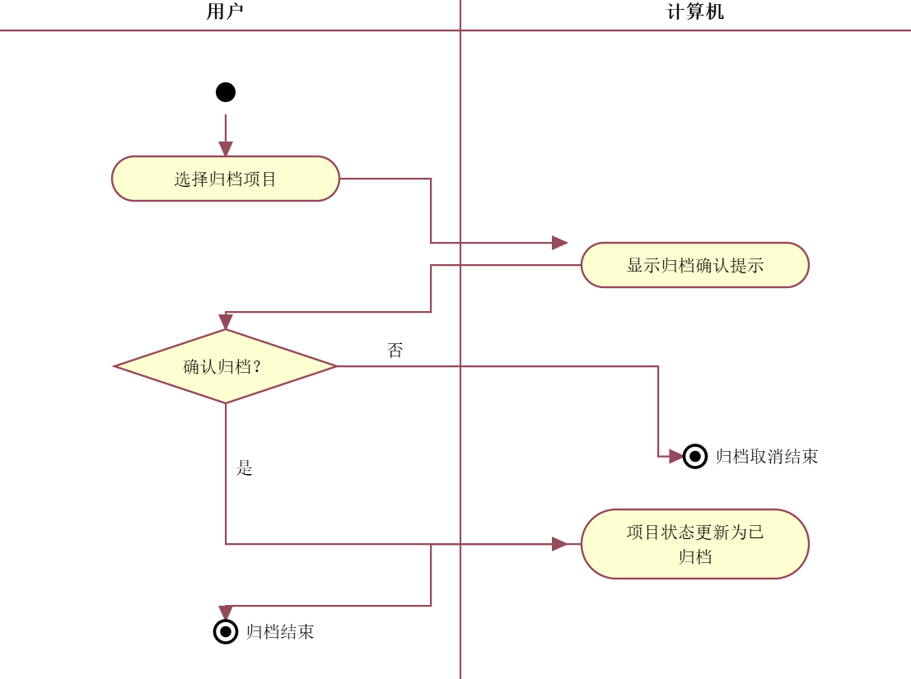
                - 项目归档用例流程图
              - bu_成员管理用例描述表
用例名称 | bu_成员管理
实现名称 | manageMembers
用例描述 | 项目创建者通过此用例邀请、移除成员及调整成员角色。
参与者 | 项目创建者
前置条件 | 用户为项目创建者并进入成员管理页。
后置条件 | 成员关系被保存、更新或移除，成员列表同步显示。
主事件流 | 创建者输入用户名邀请成员并指定其角色（协作者或测试者）  系统查找用户并保存成员关系  成员列表显示被邀请用户  创建者调整已有成员的项目角色或移除成员
备选事件流 | 2.a 被邀请用户不存在：系统提示检查用户名，返回步骤1
业务规则 | 仅创建者可邀请、移除成员或修改成员角色；每个项目有且仅有一个创建者。
涉及的业务实体 | Be_项目成员、Be_用户
非功能性需求 | 后端对所有项目资源请求执行权限校验（安全需求）
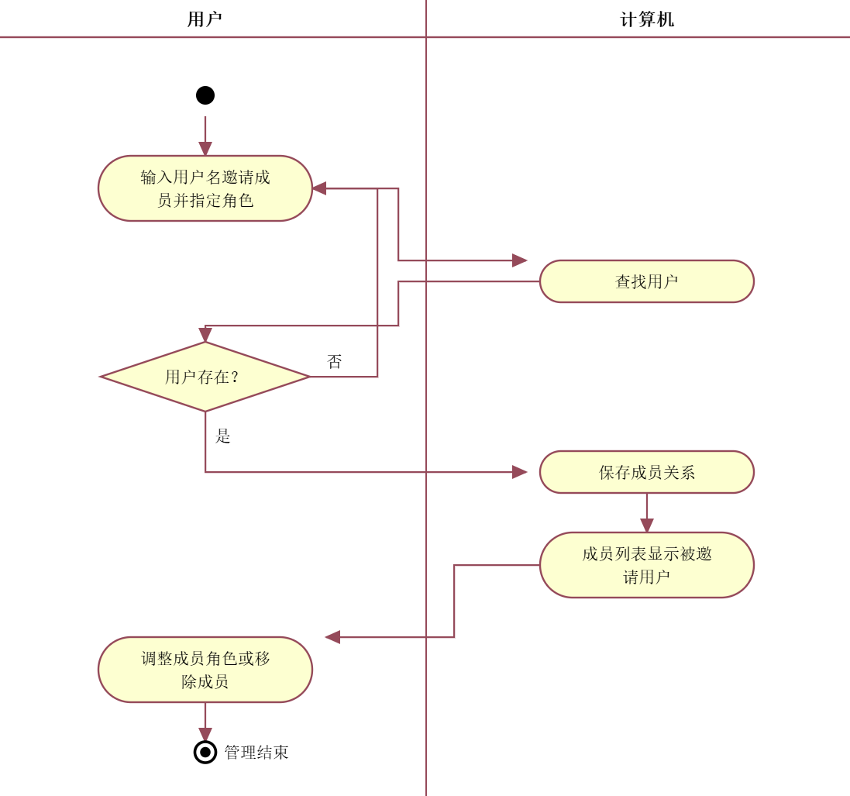
                - 成员管理用例流程图

1.1.2.3 功能点3：角色与世界设定维护
项目创建者与剧情协作者需要系统提供角色与世界设定维护功能，主要包括角色档案维护、世界观条目维护、角色关系与知识边界、角色出场管理等功能，详细的用例描述表如表10,表11，表12，表13所示。详细的用例流程图如图12~图15所示。
              - bu_角色档案维护用例描述表
用例名称 | bu_角色档案维护
实现名称 | maintainCharacterProfile
用例描述 | 项目成员通过此用例维护项目的角色档案。
参与者 | 项目创建者、剧情协作者
前置条件 | 用户已登录且为项目成员，进入角色与设定页面。
后置条件 | 角色档案保存并刷新列表。
主事件流 | 成员进入项目的角色与设定页面  成员新增角色并填写名称、简介、性格、目标与价值排序  系统保存角色档案并刷新列表
备选事件流 | 3.a 必填字段为空：系统提示补全，返回步骤2
业务规则 | 角色档案属于单个项目，可被剧情节点引用。
涉及的业务实体 | Be_角色档案
非功能性需求 | —
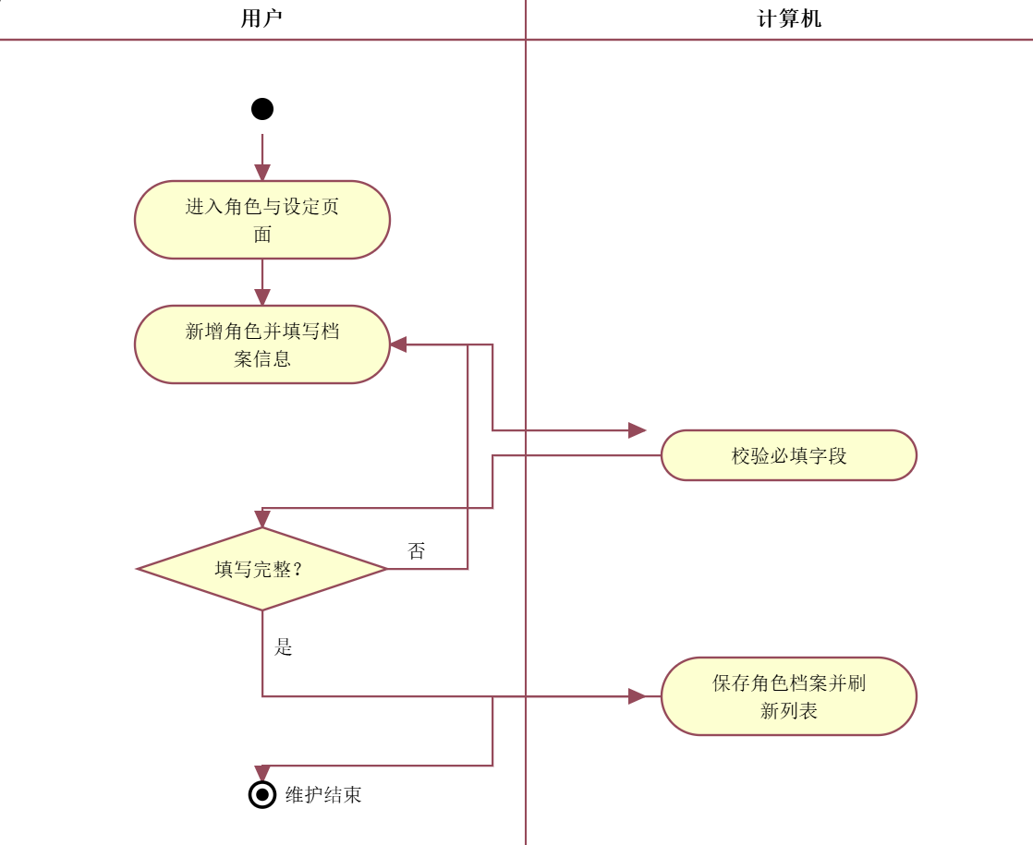
                - 角色档案维护用例流程图

              - bu_世界观条目维护用例描述表
用例名称 | bu_世界观条目维护
实现名称 | maintainWorldEntry
用例描述 | 项目成员通过此用例维护项目的世界观条目。
参与者 | 项目创建者、剧情协作者
前置条件 | 用户已登录且为项目成员，进入角色与设定页面。
后置条件 | 世界观条目保存。
主事件流 | 成员新增世界观条目  成员填写类别（世界规则、地点、势力）与内容  系统保存条目并刷新列表
备选事件流 | 2.a 必填内容为空：系统提示补全，返回步骤2
业务规则 | 条目属于单个项目。
涉及的业务实体 | Be_世界条目
非功能性需求 | —
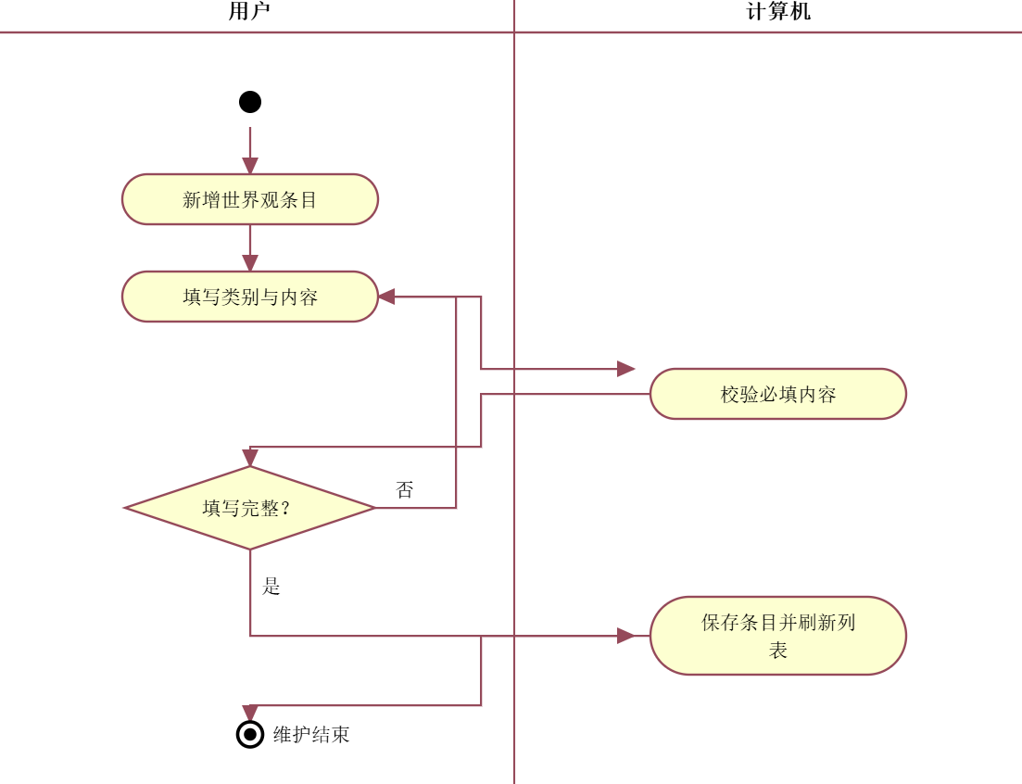
                - 世界观条目维护用例流程图

              - bu_角色关系与知识边界用例描述表
用例名称 | bu_角色关系与知识边界
实现名称 | manageRelationKnowledge
用例描述 | 项目成员通过此用例维护角色之间的有向关系与角色知识边界。
参与者 | 项目创建者、剧情协作者
前置条件 | 用户已登录且为项目成员，项目内已存在角色档案。
后置条件 | 角色关系与知识条目保存。
主事件流 | 成员为角色添加与其他角色的关系，选择关联角色与关系类型，可附文字说明  系统保存有向关系  成员为角色录入知识条目，标记知识级别（已知、未知、遗忘）并可指定获得节点  系统保存知识条目  剧情模拟进行到获得节点后，对应角色的知识状态自动转为已知  成员删除被剧情节点或其他角色引用的条目时，系统给出引用提示
备选事件流 | 6.a 用户确认处理方式：系统按用户确认的方式执行
业务规则 | 角色关系为有向关系；知识级别取值为已知、未知、遗忘三种。
涉及的业务实体 | Be_角色关系、Be_角色知识、Be_角色档案
非功能性需求 | —
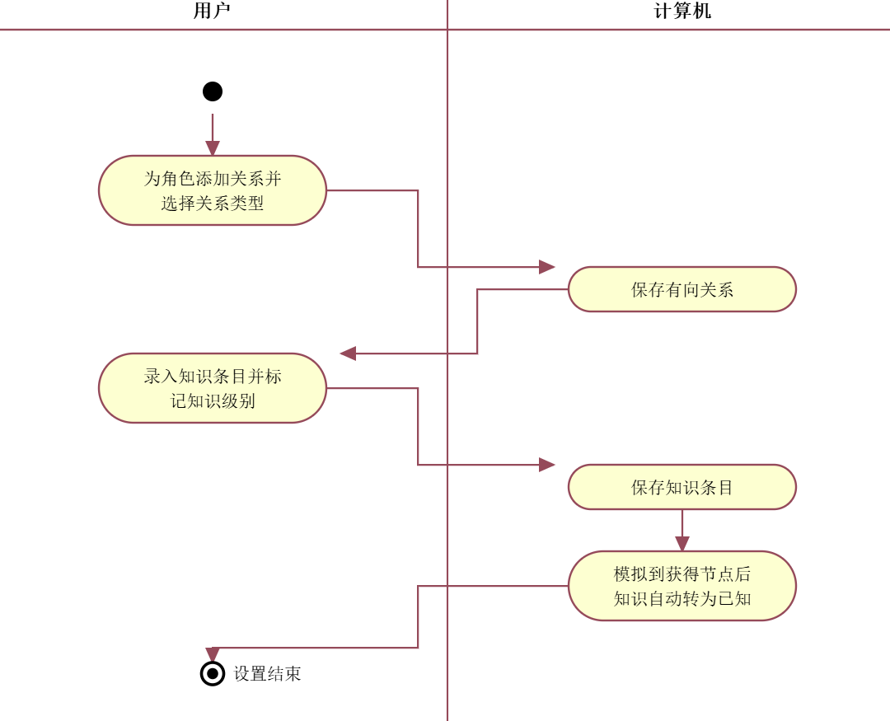
                - 角色关系与知识边界用例流程图

              - bu_角色出场管理用例描述表
用例名称 | bu_角色出场管理
实现名称 | manageCharacterAppearance
用例描述 | 项目成员通过此用例将角色关联到剧情节点并管理出场信息。
参与者 | 项目创建者、剧情协作者
前置条件 | 用户已登录且为项目成员，项目内已存在角色档案与剧情节点。
后置条件 | 角色出场关联关系保存。
主事件流 | 成员将角色关联到剧情节点，标记该角色在哪些节点出场  系统保存关联关系  角色列表显示出场信息  成员删除角色或剧情节点时，系统检查出场关联及引用情况
备选事件流 | 4.a 存在出场关联或引用：系统提示确认，由用户确认处理方式
业务规则 | 避免剧情运行中出现引用缺失的角色。
涉及的业务实体 | Be_角色档案、Be_剧情节点
非功能性需求 | —
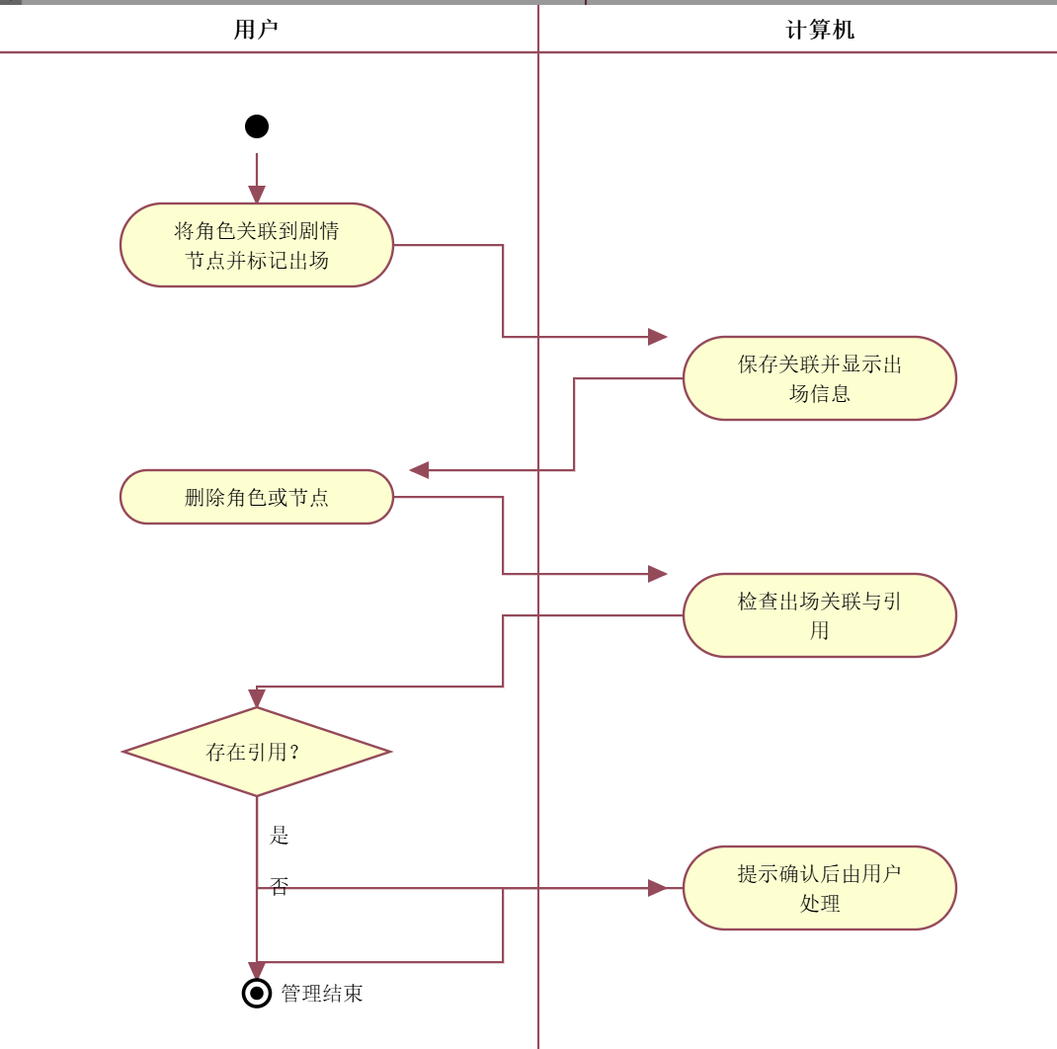
                - 角色出场管理用例流程图

1.1.2.4 功能点4：状态变量定义
项目成员需要系统提供状态变量定义功能，主要包括变量定义与变量维护等功能，详细的用例描述表如表14,表15所示。详细的用例流程图如图16~图17所示。
              - bu_定义变量用例描述表
用例名称 | bu_定义变量
实现名称 | defineVariable
用例描述 | 项目成员通过此用例为项目定义状态变量。
参与者 | 项目创建者、剧情协作者
前置条件 | 用户已登录且为项目成员，进入状态变量页面。
后置条件 | 变量保存，供选项条件与状态效果引用。
主事件流 | 成员在状态变量页面新增变量  成员选择类型（布尔、整数、字符串）并填写初始值  系统校验变量名在项目内唯一、类型与初始值匹配  系统保存变量
备选事件流 | 3.a 变量名重复或初始值与类型不符：系统提示修改，返回步骤2
业务规则 | 变量名在项目内唯一；变量初始值作为剧情模拟开始时的初始状态。
涉及的业务实体 | Be_状态变量
非功能性需求 | 变量合法性校验在前端与后端各执行一次
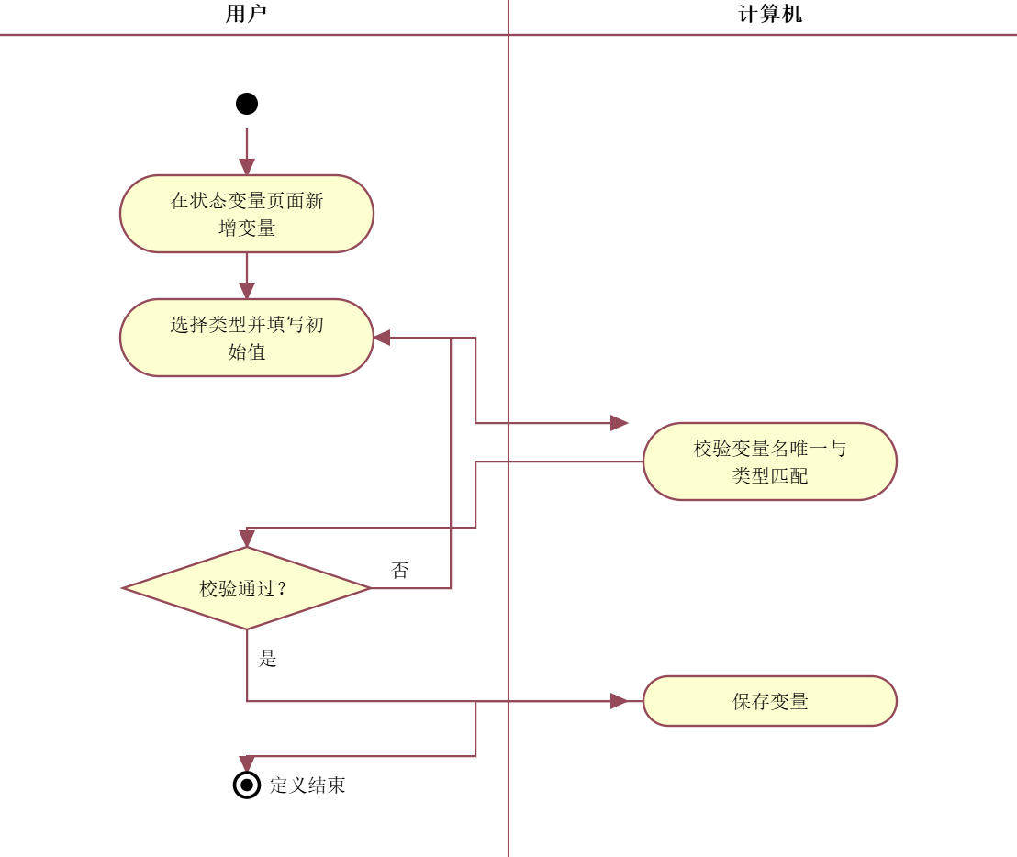
                - 定义变量用例流程图

              - bu_变量维护用例描述表
用例名称 | bu_变量维护
实现名称 | maintainVariable
用例描述 | 项目成员通过此用例查看、修改和删除状态变量。
参与者 | 项目创建者、剧情协作者
前置条件 | 用户已登录且为项目成员，项目内已存在状态变量。
后置条件 | 变量信息更新或删除。
主事件流 | 成员在状态变量列表中查看变量的类型与初始值  成员修改变量名称、类型或初始值  系统按与新增相同的规则校验后保存更新  成员删除变量时，系统检查该变量是否被选项条件或状态效果引用
备选事件流 | 3.a 校验失败：系统提示修改，返回步骤2  4.a 变量被引用：系统给出引用提示，由用户先解除引用或确认后处理
业务规则 | 被引用的变量不得直接删除。
涉及的业务实体 | Be_状态变量、Be_条件、Be_状态效果
非功能性需求 | —
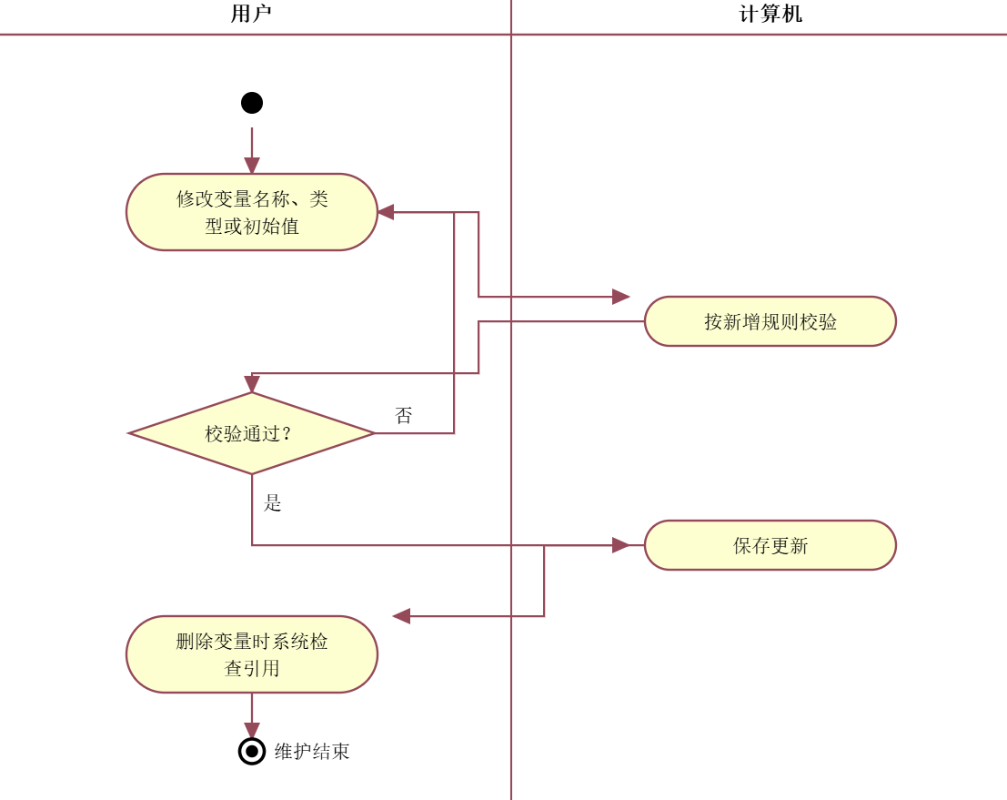
                - 变量维护用例流程图

1.1.2.5 功能点5：剧情节点与分支编辑（含可视化剧情图）
项目成员需要系统提供剧情节点与分支编辑功能，主要包括节点编辑、选项配置、剧情数据导入导出等功能，详细的用例描述表如表16，表17，表18所示。详细的用例流程图如图18~图20所示。
              - bu_节点编辑用例描述表
用例名称 | bu_节点编辑
实现名称 | editStoryNode
用例描述 | 项目成员通过此用例在可视化剧情图画布上编辑剧情节点。
参与者 | 项目创建者、剧情协作者
前置条件 | 用户已登录且为项目成员，进入剧情编辑页面。
后置条件 | 剧情节点及画布坐标保存。
主事件流 | 成员在可视化剧情图画布上新增剧情节点  成员填写标题、正文，选择节点类型并标记起点或结局  系统保存节点及画布坐标  成员拖拽移动节点，坐标自动持久化  成员删除不再需要的节点时，系统检查该节点是否被其他选项选为目标节点或被标记为起点
备选事件流 | 5.a 存在引用：系统提示并由用户确认处理方式，删除后画布上相关连线同步移除
业务规则 | 每个项目最多设置一个起点节点。
涉及的业务实体 | Be_剧情节点
非功能性需求 | 可视化剧情图画布操作简便、提示清晰（可用性需求）
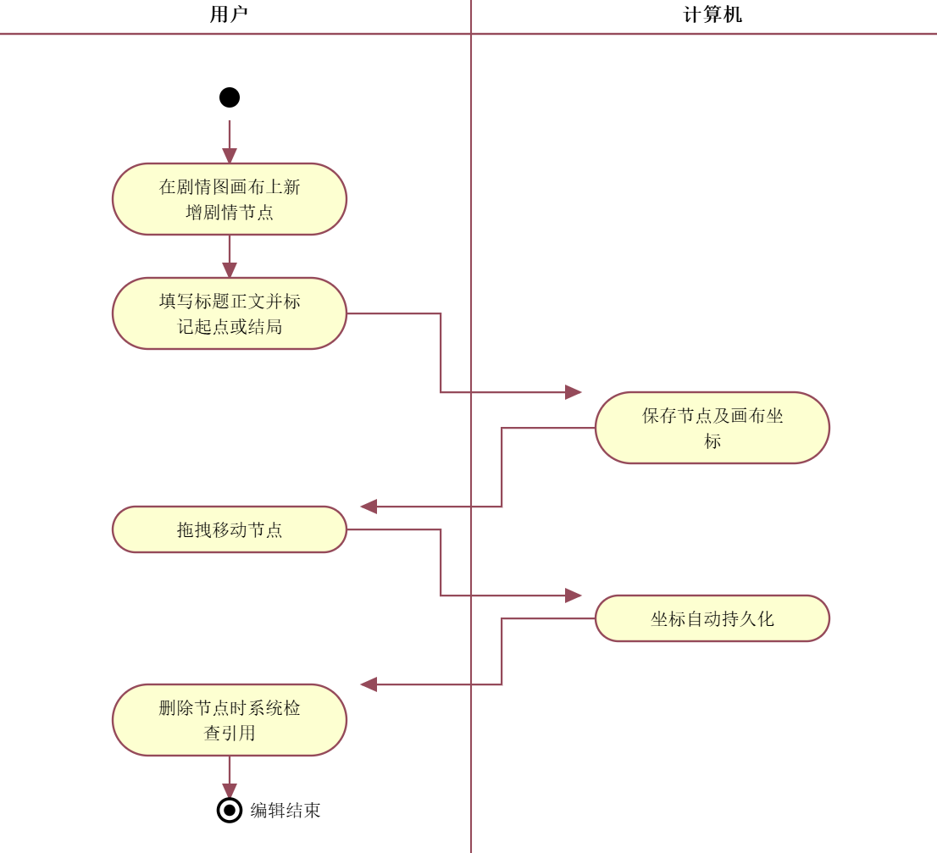
                - 节点编辑用例流程图

              - bu_选项配置用例描述表
用例名称 | bu_选项配置
实现名称 | configureChoice
用例描述 | 项目成员通过此用例为剧情节点配置玩家选项、进入条件与状态效果。
参与者 | 项目创建者、剧情协作者
前置条件 | 用户已登录且为项目成员，节点已存在。
后置条件 | 选项及条件、效果保存，画布连线更新。
主事件流 | 成员为节点添加玩家选项，填写选项文本并选择目标节点，画布上生成对应连线  成员配置进入条件组（组内条件按AND计算，不同组按OR计算，每个条件为变量、运算符与比较值）与状态效果（变量、操作与值）  系统校验变量引用存在、类型匹配后保存选项  成员对选项进行排序或重新连接目标节点，画布连线同步更新  系统在保存前执行引用检查
备选事件流 | 3.a 变量引用不存在或类型不匹配：系统提示修改，返回步骤2  5.a 删除被引用的节点或选项：系统给出提示并由用户确认  1.a 目标节点暂未指定：允许保存为草稿并提示补全，后续由结构检测标记
业务规则 | 条件与效果采用受限的结构化表达（如 trust >= 50、trust + 10），不允许用户输入任意脚本。
涉及的业务实体 | Be_选项、Be_条件、Be_状态效果、Be_状态变量、Be_剧情节点
非功能性需求 | 不执行用户提交的任意表达式或脚本，从源头杜绝代码注入（安全需求）
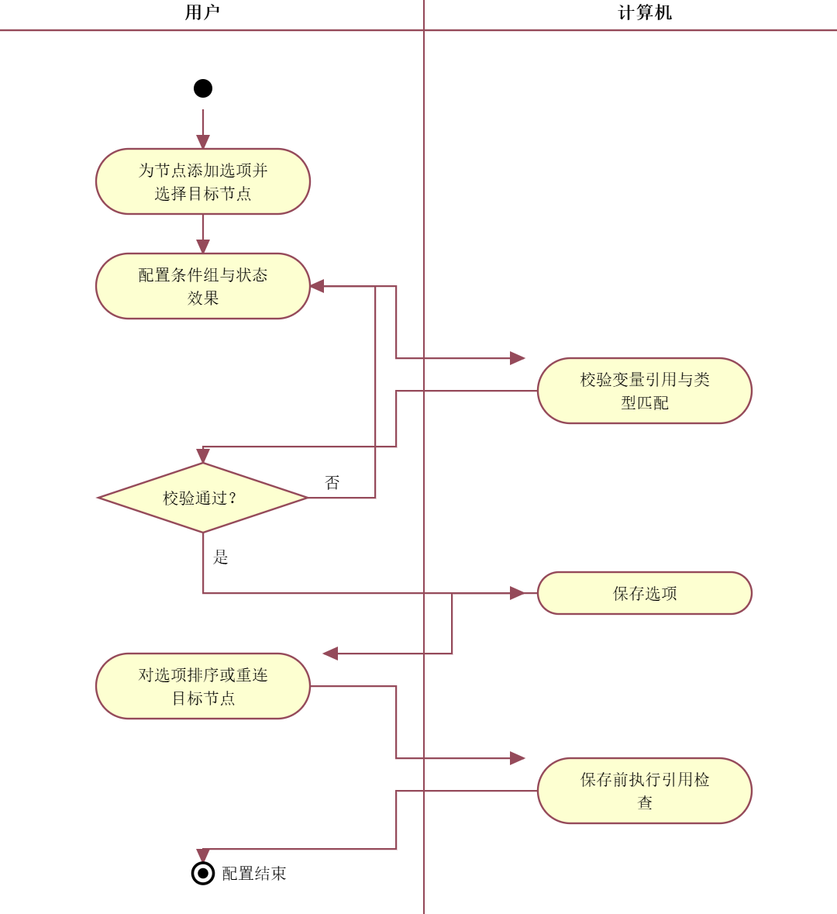
                - 选项配置用例流程图

              - bu_剧情数据导入导出用例描述表
用例名称 | bu_剧情数据导入导出
实现名称 | exportImportStoryData
用例描述 | 项目成员通过此用例将项目剧情数据导出为JSON文件或从JSON文件导入（选做）。
参与者 | 项目创建者、剧情协作者
前置条件 | 用户已登录且为项目成员。
后置条件 | 剧情数据导出为JSON文件或导入写入项目。
主事件流 | 成员选择导出，系统将项目剧情数据（节点、选项、条件、效果及关联的设定信息）导出为JSON文件  成员选择导入并上传JSON文件，系统校验文件的数据结构与变量引用  校验通过后系统将数据写入项目
备选事件流 | 2.a 校验失败：系统提示错误位置，用例结束
业务规则 | 该功能为选做功能。
涉及的业务实体 | Be_剧情节点、Be_选项、Be_条件、Be_状态效果
非功能性需求 | 为剧情数据备份迁移与后续接入游戏引擎留出空间（外部接口需求）
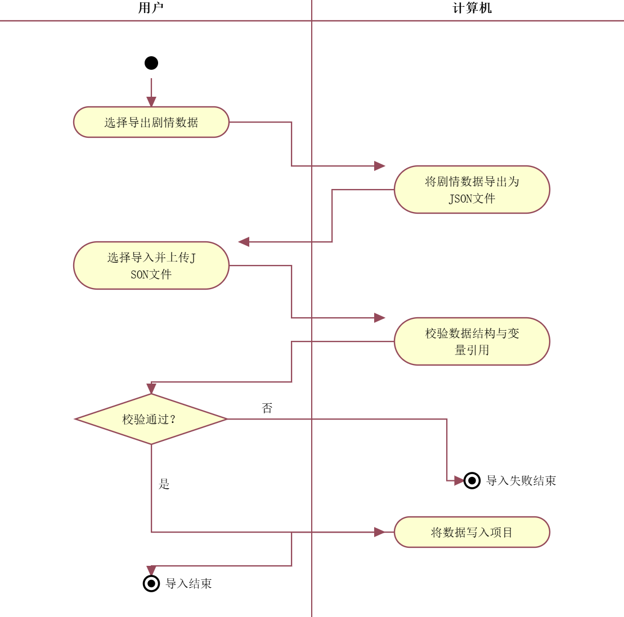
                - 剧情数据导入导出用例流程图

1.1.2.6 功能点6：剧情模拟
剧情测试者需要系统提供剧情模拟功能，项目创建者与剧情协作者亦可运行，主要包括运行模拟、进度保存与会话回放等功能，详细的用例描述表如表19，表20，表21所示。详细的用例流程图如图21~图23所示。
              - bu_运行模拟用例描述表
用例名称 | bu_运行模拟
实现名称 | runSimulation
用例描述 | 测试者通过此用例从起点节点交互式地运行剧情。
参与者 | 剧情测试者（项目创建者、剧情协作者亦可运行）
前置条件 | 用户已登录且为项目成员，项目已设置起点节点。
后置条件 | 系统保存完整模拟路径与各步骤状态快照。
主事件流 | 测试者打开项目并选择开始模拟  系统创建模拟会话，加载起点节点与初始状态并显示节点正文  系统按当前状态计算条件满足的选项，仅展示可用选项  测试者选择其中一个选项，系统保存该步骤选择前与选择后的状态快照  系统按顺序执行状态效果并跳转到目标节点  重复步骤3至5，直至到达结局节点或测试者结束会话  系统保存完整路径
备选事件流 | 3.a 当前节点没有任何可用选项：系统提示无可选分支并结束会话，该情况将被结构检测标记为意外死路
业务规则 | 系统仅展示条件满足的可用选项。
涉及的业务实体 | Be_测试会话、Be_测试步骤、Be_剧情节点、Be_选项、Be_状态变量
非功能性需求 | 剧情模拟单步处理时间不超过1秒（性能需求）
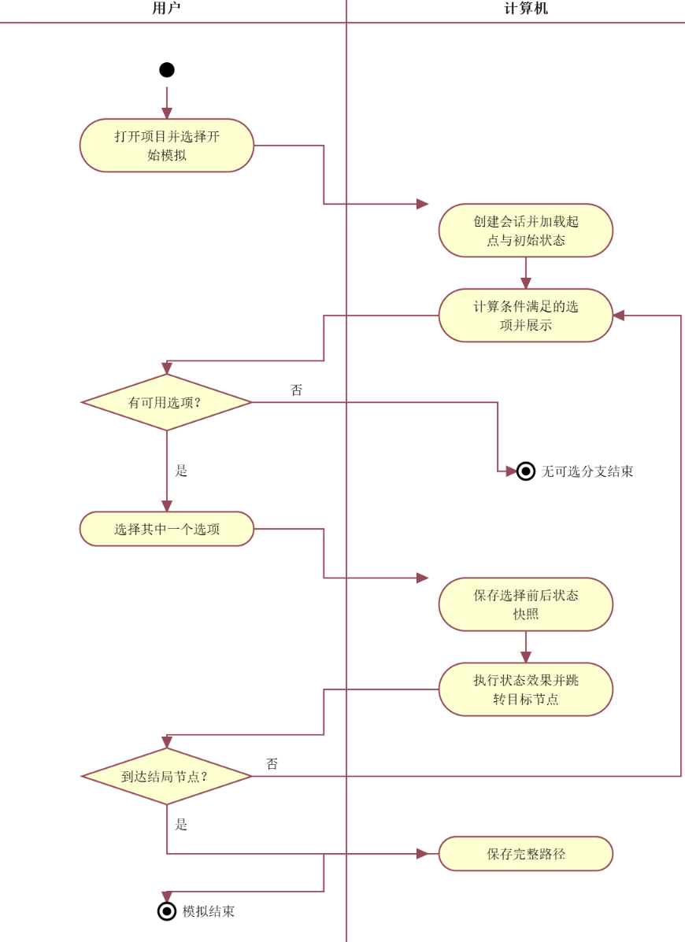
                - 运行模拟用例流程图

              - bu_进度保存用例描述表
用例名称 | bu_进度保存
实现名称 | saveProgress
用例描述 | 测试者通过此用例保存与恢复模拟进度，或重新开始模拟。
参与者 | 剧情测试者（项目创建者、剧情协作者亦可运行）
前置条件 | 存在进行中的模拟会话。
后置条件 | 模拟进度与状态快照保存。
主事件流 | 测试者中途退出时系统保存当前进度  测试者重开会话继续模拟  测试者可随时重新开始，系统将会话重置到起点节点与初始状态  每一步均保存状态快照
备选事件流 | 无
业务规则 | 状态快照用于支持回放与问题复现。
涉及的业务实体 | Be_测试会话、Be_测试步骤
非功能性需求 | —
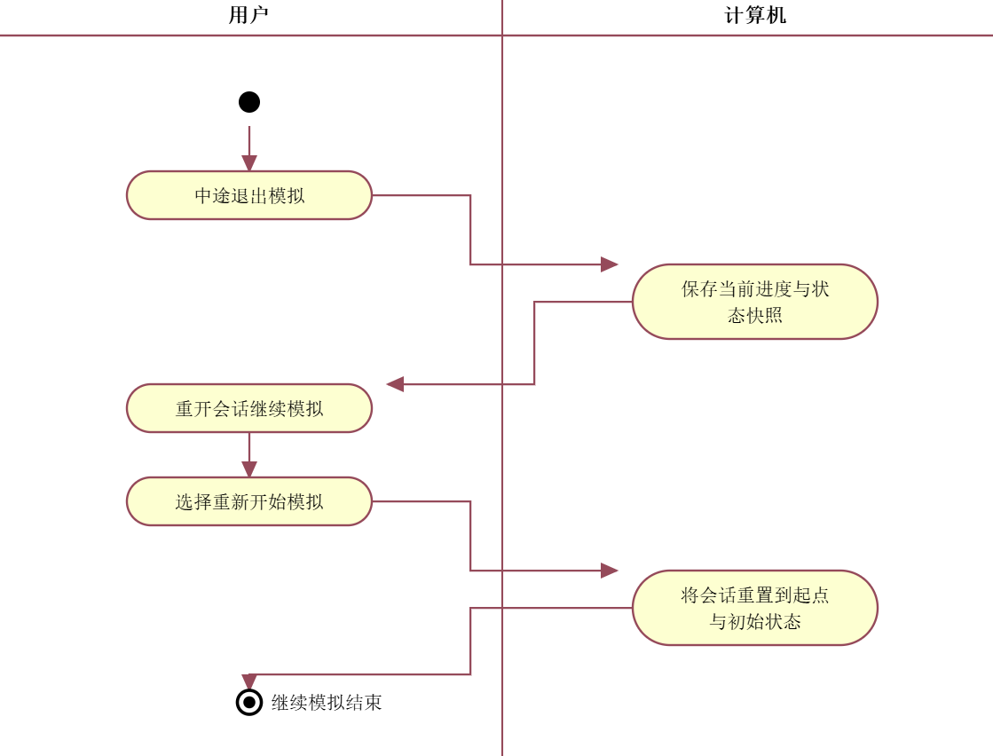
                - 进度保存用例流程图

              - bu_会话回放用例描述表
用例名称 | bu_会话回放
实现名称 | replaySession
用例描述 | 项目成员通过此用例回放历史模拟会话，定位与复现问题。
参与者 | 项目创建者、剧情协作者、剧情测试者
前置条件 | 项目内存在历史模拟会话。
后置条件 | 只读展示会话回放，不改变会话记录。
主事件流 | 项目成员在会话记录中查看历史模拟会话及其完整路径  成员按步骤逐条回放每一步所在节点、玩家选择与前后状态快照  成员观察状态变量的变化过程，用于问题定位与复现
备选事件流 | 无
业务规则 | 回放为只读操作，不改变会话记录本身。
涉及的业务实体 | Be_测试会话、Be_测试步骤
非功能性需求 | —
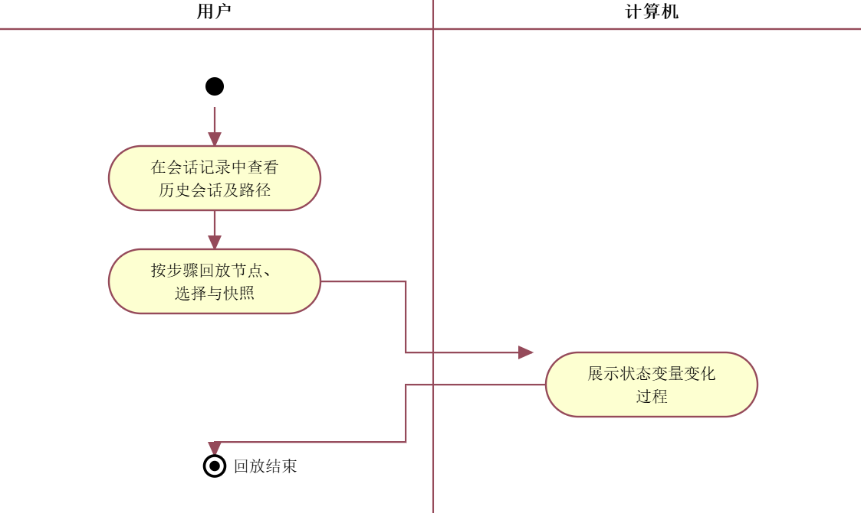
                - 会话回放用例流程图

1.1.2.7 功能点7：剧情结构检测
项目创建者与剧情协作者需要系统提供剧情结构检测功能，主要包括结构检测、问题处理等功能，详细的用例描述表如表22，表23所示。详细的用例流程图如图24~图25所示。
              - bu_结构检测用例描述表
用例名称 | bu_结构检测
实现名称 | runStructureDetection
用例描述 | 项目成员通过此用例对剧情结构进行静态检测。
参与者 | 项目创建者、剧情协作者
前置条件 | 用户已登录且为项目成员，项目已设置起点节点。
后置条件 | 系统以列表形式输出检测结果，不修改剧情数据本身。
主事件流 | 成员在项目页选择运行检测  系统将剧情节点视为顶点、选项视为有向边构建有向图  系统自起点遍历，识别孤立节点（入度为0且不是起点）、不可达节点（从起点无法到达）、意外死路（非结局却无出边）与循环  系统检查选项目标缺失以及条件或效果中引用的未定义变量  系统以列表形式输出问题，标注类型、所在节点与说明
备选事件流 | 1.a 项目尚未设置起点：系统提示先设置起点节点，用例结束  3.b 未发现任何问题：系统显示结构检测通过，用例结束
业务规则 | 每次运行检测先清理上次未处理问题，再写入本次结果；检测结果不修改剧情数据本身。
涉及的业务实体 | Be_检测问题、Be_剧情节点、Be_选项
非功能性需求 | 50节点规模的剧情结构检测在3秒内完成（性能需求）
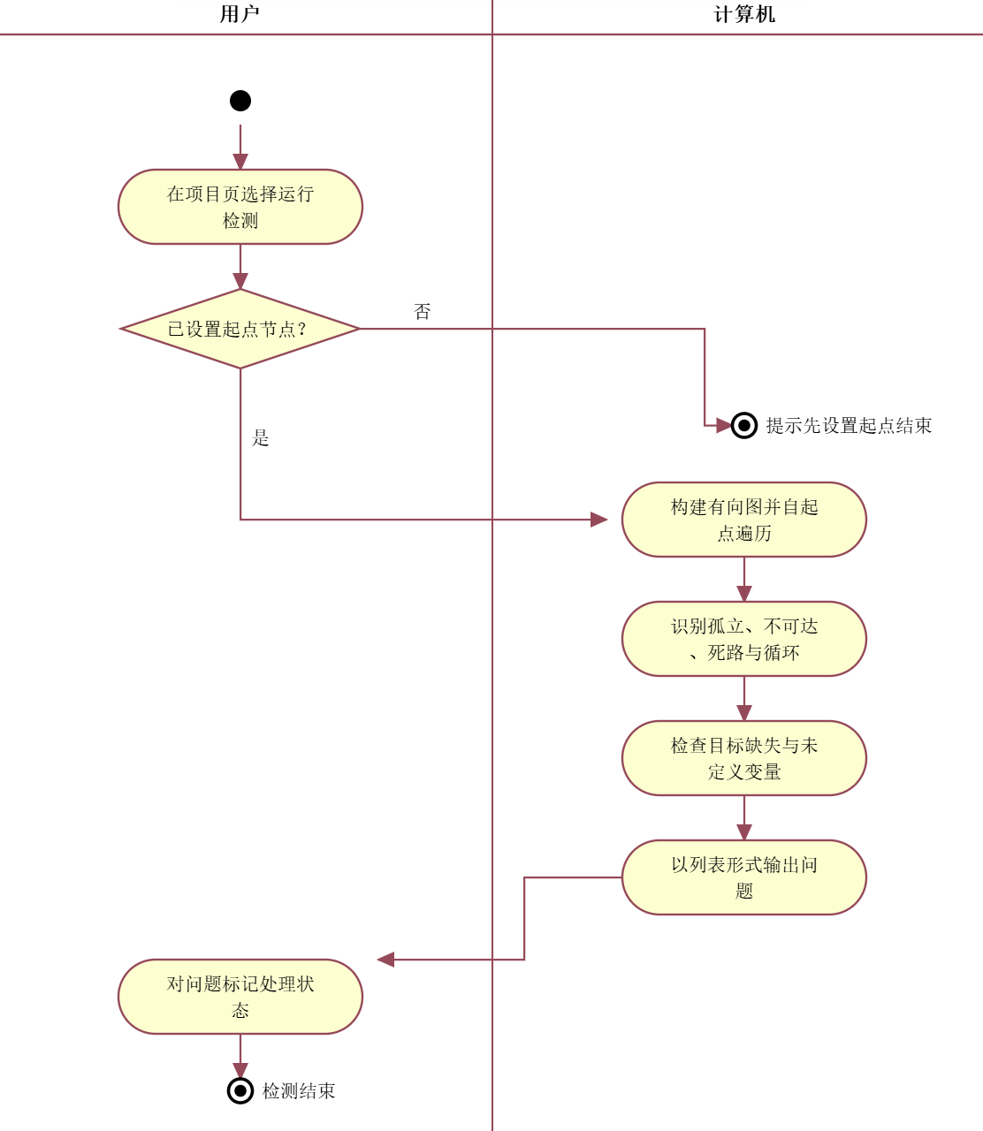
                - 结构检测用例流程图

              - bu_问题处理用例描述表
用例名称 | bu_问题处理
实现名称 | handleDetectedIssue
用例描述 | 项目成员通过此用例处理结构检测发现的问题。
参与者 | 项目创建者、剧情协作者
前置条件 | 存在结构检测生成的检测结果。
后置条件 | 问题处理状态更新。
主事件流 | 成员查看检测结果中的问题列表  成员对问题标记处理状态（待处理、已修复、忽略）  问题可定位到具体节点
备选事件流 | 无
业务规则 | 检测问题与测试反馈分开记录。
涉及的业务实体 | Be_检测问题、Be_剧情节点
非功能性需求 | —
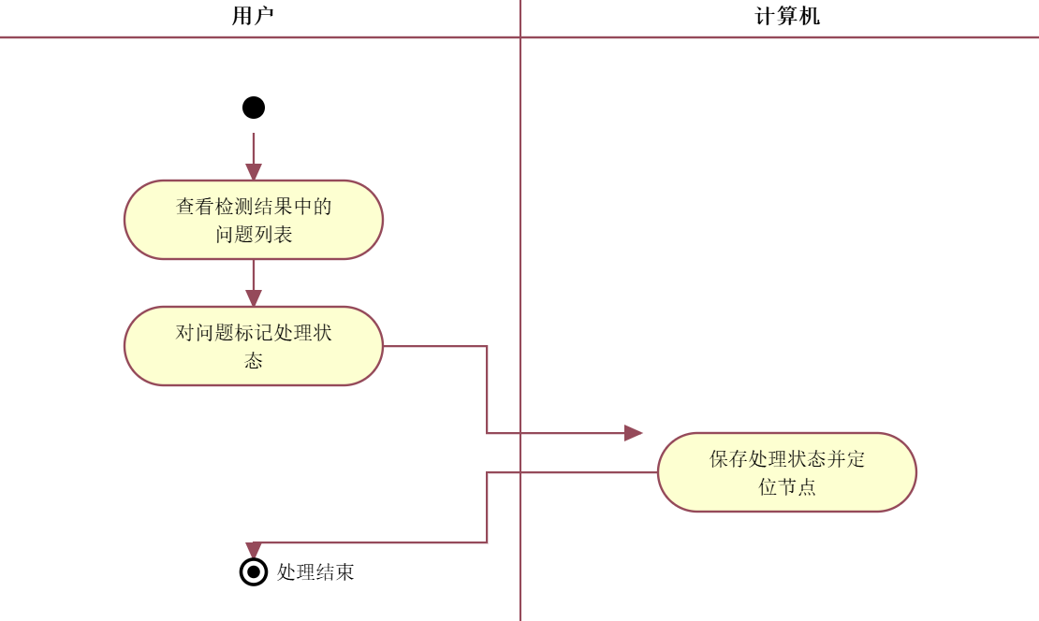
                - 问题处理用例流程图

1.1.2.8 功能点8：测试反馈提交
剧情测试者需要系统提供测试反馈提交功能，项目创建者与剧情协作者可对反馈进行查看与处理，主要包括反馈提交、反馈查看与处理等功能，详细的用例描述表如表24表25所示。详细的用例流程图如图26~图27所示。
              - bu_提交反馈用例描述表
用例名称 | bu_提交反馈
实现名称 | submitFeedback
用例描述 | 测试者通过此用例在模拟过程中对某一步骤提交问题反馈。
参与者 | 剧情测试者
前置条件 | 测试者正在模拟会话中。
后置条件 | 反馈记录保存并出现在项目问题列表中。
主事件流 | 测试者在模拟界面选择某一步骤并提交问题  系统自动关联该步骤所属会话、节点与当时的状态快照  测试者填写问题描述后提交  反馈记录保存并出现在项目问题列表中，创建者与协作者可查看并定位
备选事件流 | 3.a 问题描述为空：系统提示填写后重新提交，返回步骤3
业务规则 | 反馈只读引用快照数据，不改变会话记录本身。
涉及的业务实体 | Be_测试反馈、Be_测试步骤、Be_测试会话
非功能性需求 | —
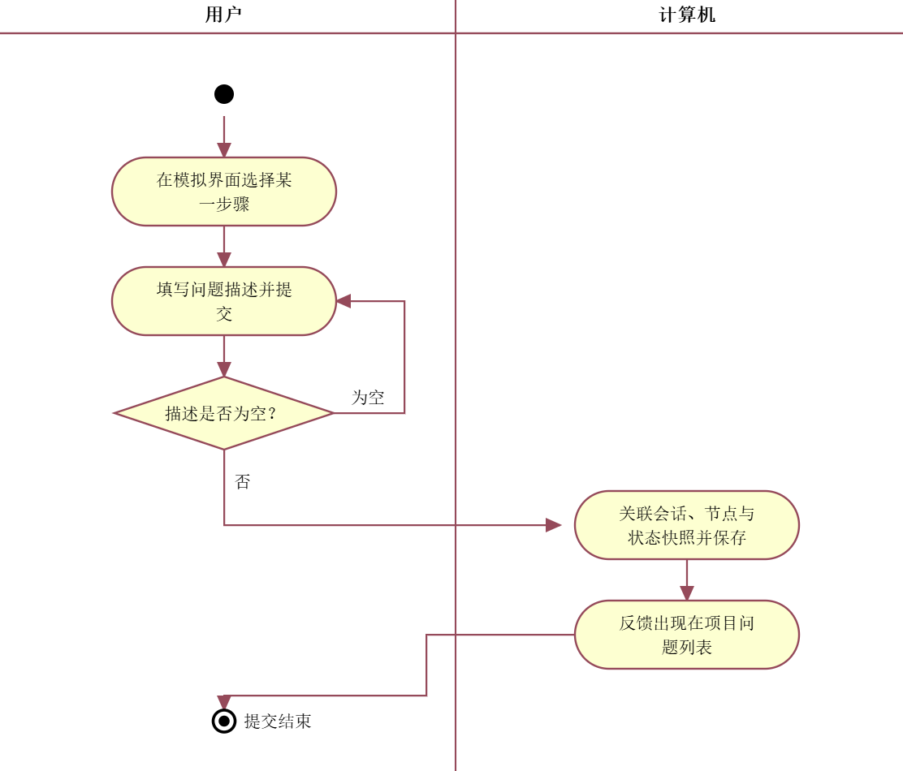
                - 提交反馈用例流程图

              - bu_反馈查看与处理用例描述表
用例名称 | bu_反馈查看与处理
实现名称 | reviewFeedback
用例描述 | 项目创建者与剧情协作者通过此用例查看并处理测试反馈。
参与者 | 项目创建者、剧情协作者
前置条件 | 项目内存在测试反馈记录。
后置条件 | 反馈处理状态更新。
主事件流 | 项目创建者与剧情协作者在项目问题列表中查看测试反馈  查看每条反馈的提交人、提交时间与关联节点  从反馈直接定位到对应的模拟步骤并结合状态快照复现问题  处理完成后将反馈标记为处理状态（待处理、已修复、忽略）
备选事件流 | 无
业务规则 | 测试反馈与结构检测产生的问题分开记录、互不覆盖。
涉及的业务实体 | Be_测试反馈、Be_检测问题
非功能性需求 | —
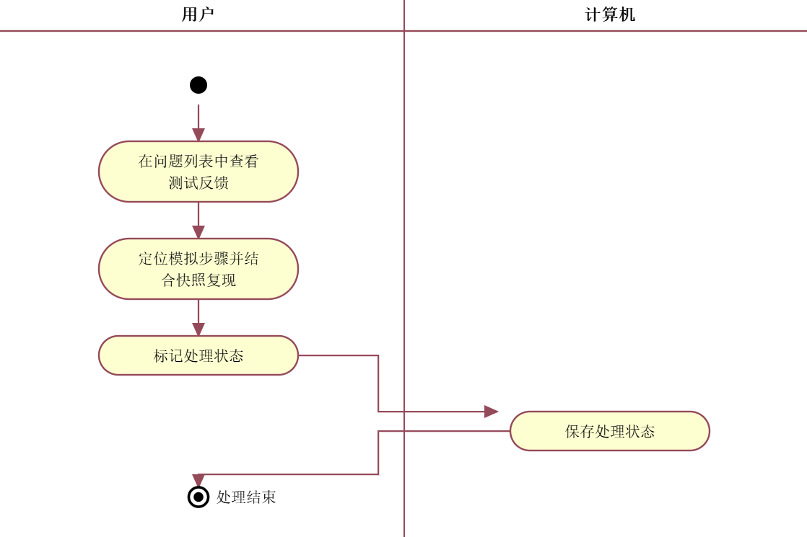
                - 反馈查看与处理用例流程图

业务实体分析
在叙事工坊的业务闭环中：创作者注册登录后建立剧情项目，项目通过成员关系关联不同的用户；创作者与协作者为项目维护角色档案（含角色之间的关系与知识边界）、世界观条目和状态变量，并在此基础上编写剧情节点，为节点配置玩家选项、进入条件（支持条件组 AND/OR 逻辑）与状态效果；测试者从起点运行剧情，系统按状态过滤选项、执行效果并逐步记录测试会话与状态快照；静态检测（每次运行先清理上次未处理问题，再写入本次结果）与测试反馈（作为独立实体）产生的问题记录最终回流给创作者修复。系统核心业务实体及其关系如表1.2所示，E-R 图将在详细设计阶段的数据库设计中给出。
表1.2 系统业务实体表
业务实体 | 关键内容 | 主要关系
Be_用户（User） | 账号、密码摘要、状态 | 与 Be_项目通过 Be_项目成员建立多对多关系
Be_项目（Project） | 名称、简介、状态 | 拥有角色、设定、变量、节点和测试会话
Be_项目成员（ProjectMember） | 成员、项目角色、加入时间 | 连接 Be_用户与 Be_项目
Be_角色档案（CharacterProfile） | 角色档案、目标、性格、知识说明 | 属于 Be_项目，可被剧情节点引用
Be_世界条目（WorldEntry） | 世界规则、地点、势力等条目 | 属于 Be_项目
Be_剧情节点（StoryNode） | 标题、正文、节点类型、起点/结局标记 | 拥有多个 Be_选项
Be_选项（StoryChoice） | 选项文本、排序、目标节点 | 拥有 Be_条件与 Be_状态效果
Be_状态变量（StateVariable） | 变量名、类型、初始值 | 属于 Be_项目，被条件和效果引用
Be_条件（ChoiceCondition） | 变量、运算符、比较值 | 属于 Be_选项
Be_状态效果（StateEffect） | 变量、操作类型、操作值 | 属于 Be_选项
Be_测试会话（PlaytestSession） | 测试者、开始/结束时间、当前状态 | 拥有多个 Be_测试步骤
Be_测试步骤（PlaytestStep） | 节点、选择、前后状态快照 | 用于回放和问题复现
Be_检测问题（DetectedIssue） | 问题类型、节点、说明、处理状态 | 由静态检测生成，测试反馈单独记录
Be_角色关系（CharacterRelation） | 关系类型、说明、关联角色 | 属于 Be_项目，关联两个 Be_角色档案
Be_角色知识（CharacterKnowledge） | 知识键、知识级别（已知/未知/遗忘）、获得节点、所属角色 | 属于 Be_项目，关联 Be_角色档案
Be_测试反馈（TestFeedback） | 反馈描述、关联会话与步骤 | 由测试者提交，与 Be_检测问题分开

1.2 非功能性需求
性能需求：常规页面操作响应时间不超过2秒；剧情模拟单步处理时间不超过1秒；50节点规模的剧情结构检测在3秒内完成；系统满足课程演示与小组评审规模的多用户并发访问。
安全需求：采用 JWT 令牌进行登录态校验，密码以摘要形式存储、不得明文传输；后端对所有项目资源请求执行权限校验，非项目成员的越权读写请求必须被拒绝；剧情条件与效果采用受限的结构化规则模型（变量+运算符+值），不执行用户提交的任意表达式或脚本，从源头杜绝代码注入。
可用性需求：剧情编辑以可视化剧情图画布（Vue Flow）与表单面板结合的方式完成，界面基于主流组件库（Element Plus）实现，操作简便、提示清晰；对删除被引用内容等不可逆操作提供确认提示。
可靠性需求：AI 辅助能力作为独立增强层，其调用失败不影响剧情编辑与模拟等核心流程；提供 Mock 实现，保证无网络或无密钥的演示环境下系统仍可完整运行。
外部接口需求：大模型服务通过 AiProvider 统一接口隔离，模型替换不影响业务代码；接口文档采用 OpenAPI 规范，支持两名成员并行开发联调；剧情数据支持 JSON 格式导入导出（选做），为后续接入游戏引擎留出空间。
部署与可维护性需求：数据库可通过 SQL 初始化文件一键重建；系统按 README 说明可在新环境直接启动部署；提交包不超过 20MB，不包含 node_modules、IDE 缓存与运行日志，依赖通过 pom.xml 与 package.json 声明。
可测试性需求：规则引擎（RuleEngine）、图检测（GraphAnalyzer）与核心业务 Service 具备可重复执行的 JUnit 单元测试，关键算法可用小型固定数据独立验证。

系统设计
本章把需求分析转换为可实现的软件构件、页面资源和数据库结构。设计内容依次包括基于 MVC 的软件架构、功能模块与代表性功能点实现、用户界面以及数据库逻辑和物理结构。

基于 MVC 的软件架构设计
系统采用 Vue 3 与 Spring Boot 前后端分离架构，并在服务器端保持 MVC 和多层职责。View 负责页面展示与输入校验，Controller 接收 REST 请求并组装 DTO，Service 执行业务规则和事务，Mapper 完成数据访问，MySQL 保存业务实体。技术服务层提供 JWT 鉴权、统一异常、规则引擎、图分析和 AI 适配能力。
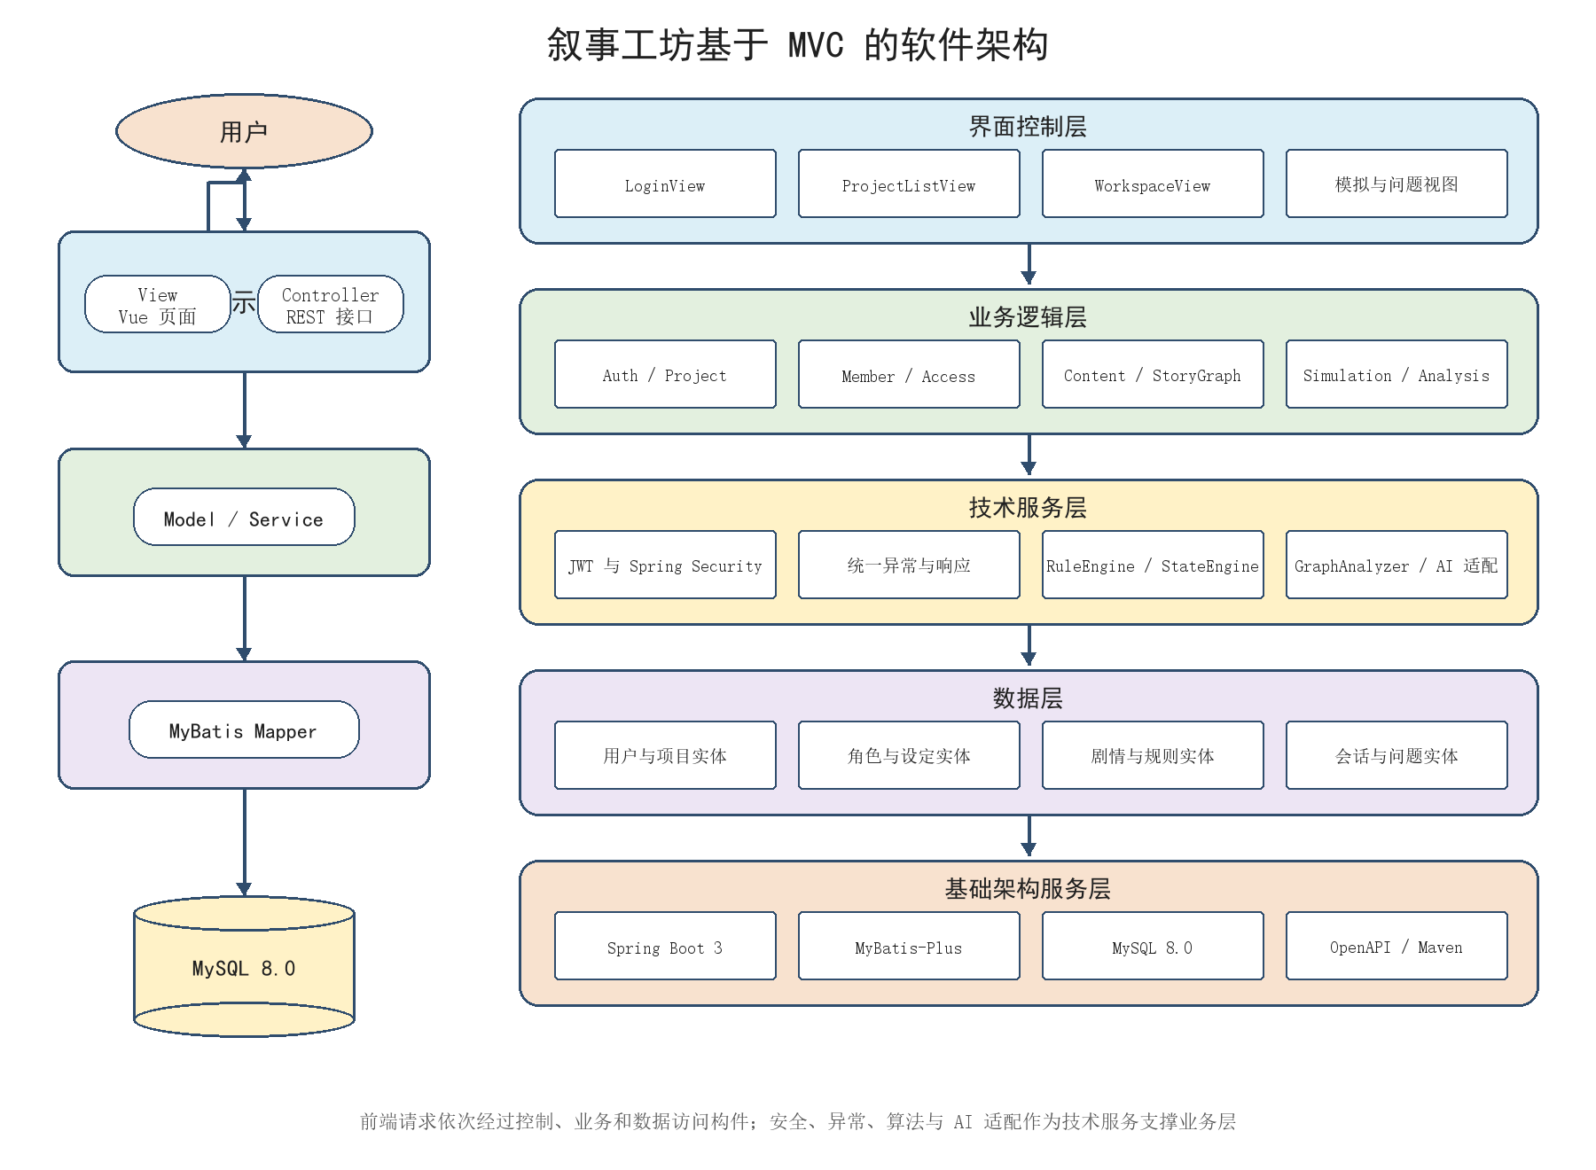
                - 叙事工坊基于 MVC 的软件架构图
浏览器把请求发送至 Spring MVC Controller。Controller 不直接操作实体表，而是调用 Service；Service 先通过 ProjectAccessService 校验项目角色，再执行领域校验和事务；Mapper 将实体写入 MySQL。响应沿相反方向转换为 DTO 和 ApiResponse，最终由 Vue 页面更新界面。

功能模块设计

功能模块划分
系统围绕项目创作流程划分为账户与项目、内容建模、剧情编排、模拟与质量四组模块。每组模块包含三个可验收功能点，模块之间共享项目权限和结构化剧情模型。
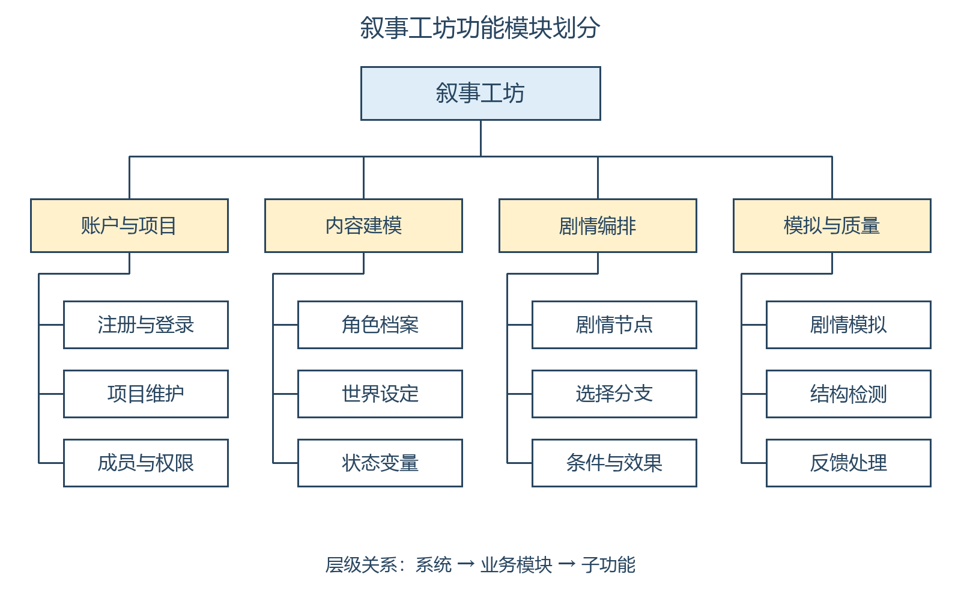
                - 叙事工坊功能模块示意图

功能点实现设计
课程要求功能点实现同时给出 MVC 资源、业务逻辑过程和类设计。本节选择“剧情节点与分支编辑”作为代表性功能点，因为它贯穿页面交互、项目权限、节点引用、变量规则和数据库事务。其他 CRUD 功能沿用相同分层与命名规则。
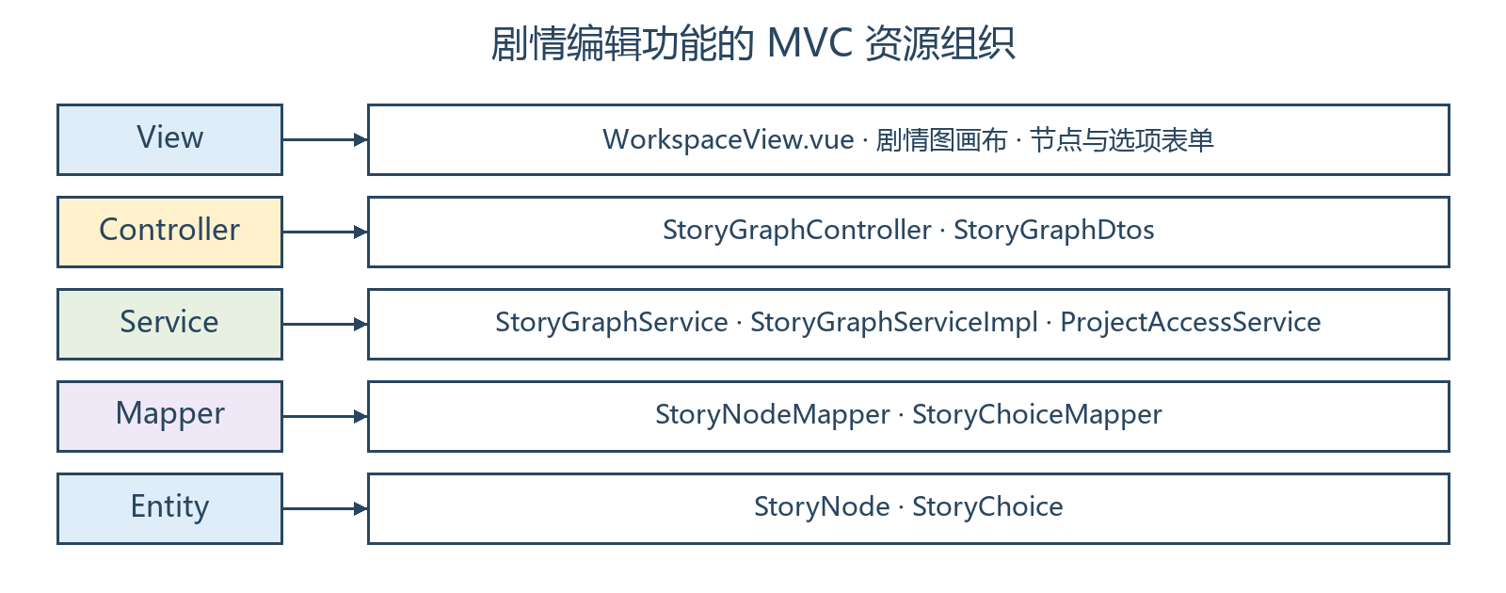
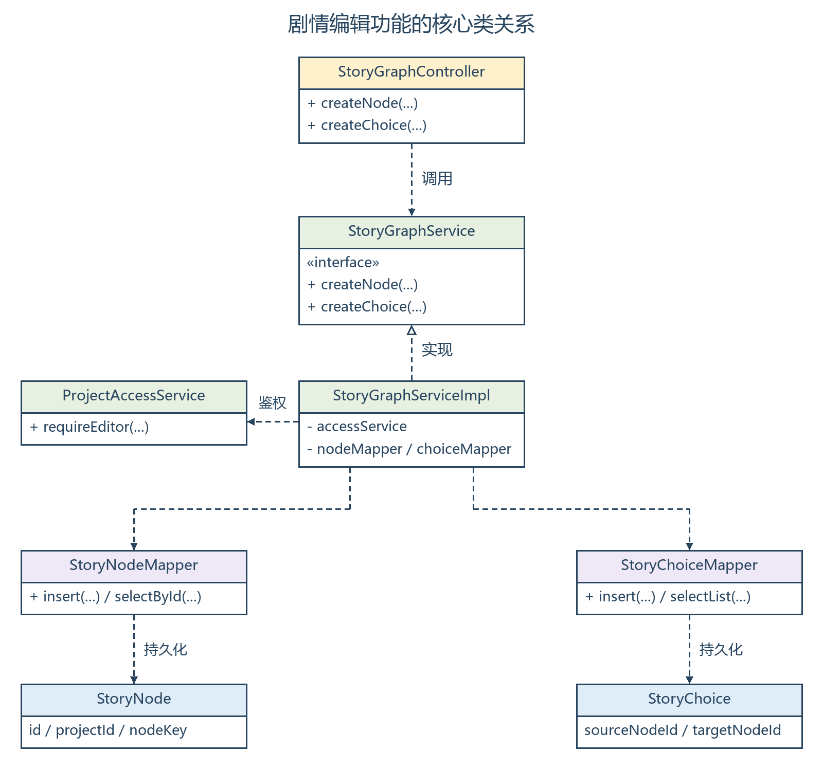
                - 剧情节点与分支编辑功能点的 MVC 资源及类关系图
资源类型 | 资源名称 | 主要职责
View | WorkspaceView.vue、剧情图画布、节点与选项表单 | 收集节点正文、目标节点、条件组、状态效果和画布坐标，展示保存结果。
Controller | StoryGraphController、StoryGraphDtos | 接收项目路径参数和请求 DTO，调用业务服务并返回统一响应。
Service | StoryGraphService、StoryGraphServiceImpl、ProjectAccessService | 校验编辑权限、同项目引用、起点唯一性和变量类型，在事务内保存聚合数据。
Mapper | StoryNodeMapper、StoryChoiceMapper | 执行节点与选择分支的新增、修改、查询和删除。
Entity | StoryNode、StoryChoice | 承载 story_node 与 story_choice 表的持久化字段。
              - 剧情节点与分支编辑 MVC 资源表
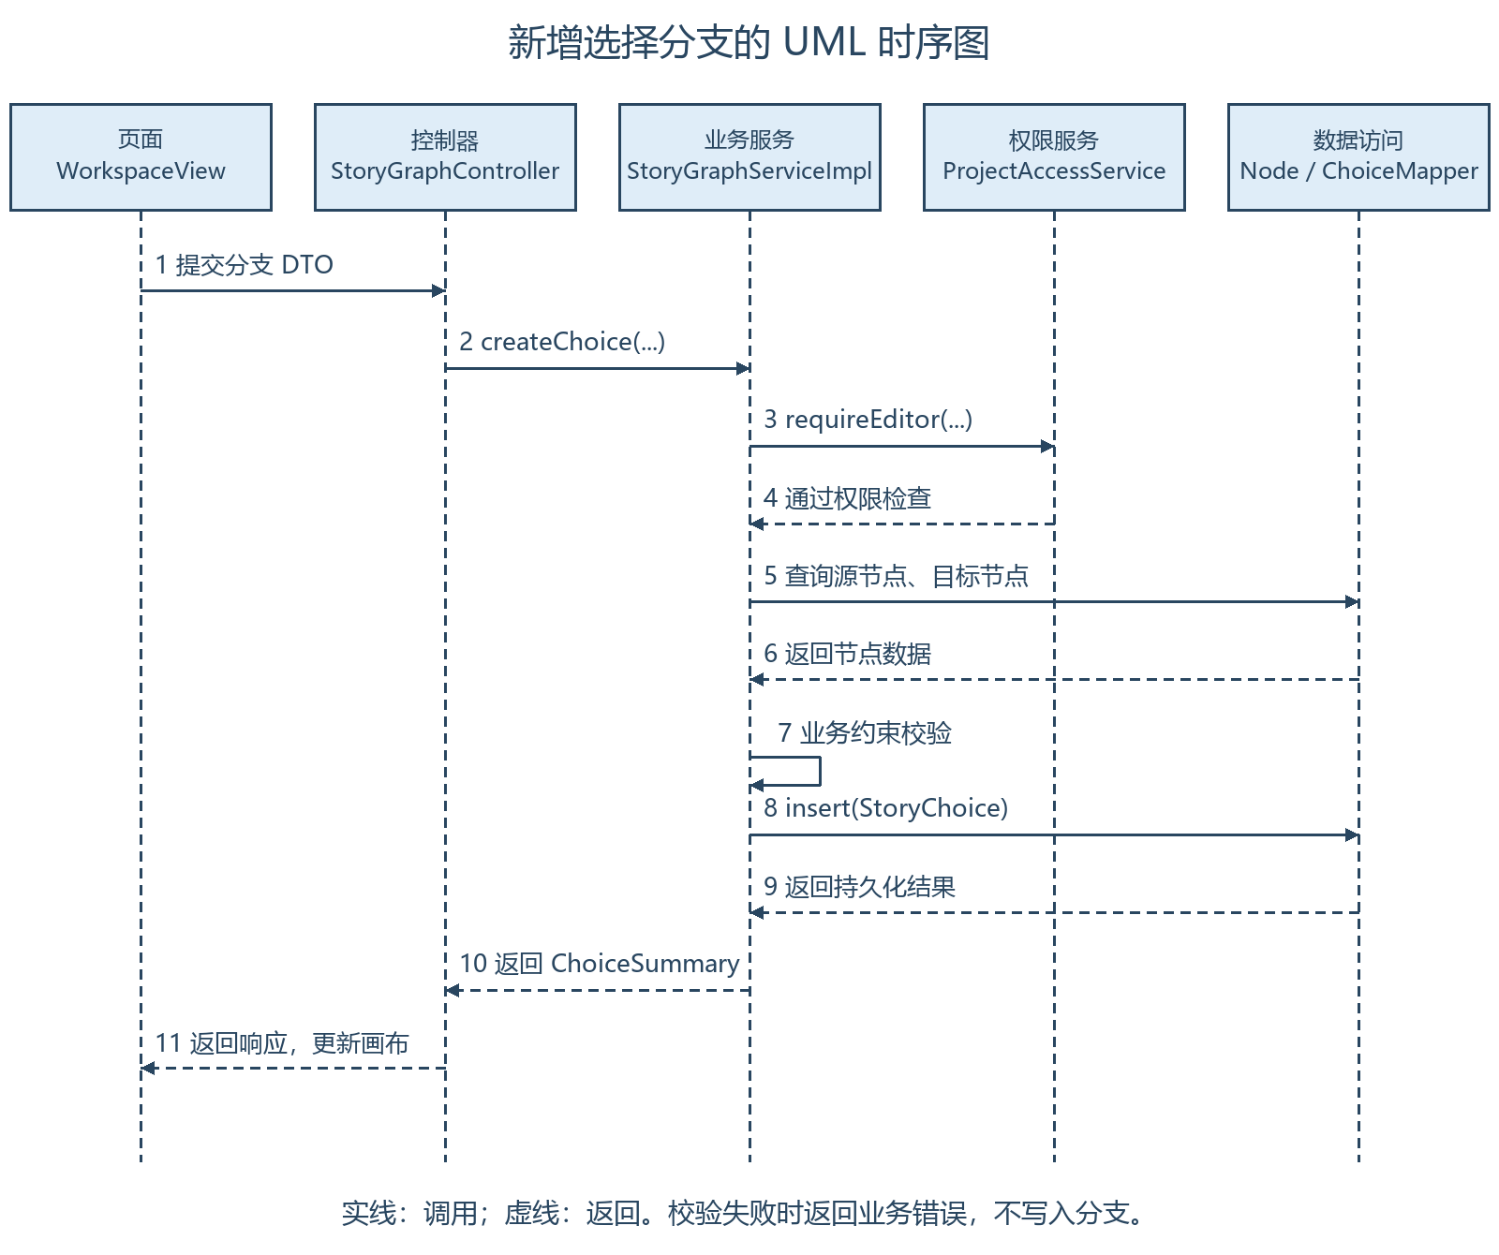
                - 新增选择分支的 UML 时序图
图中以新增选择分支为例：创作者提交分支后，Controller 调用 createChoice；Service 首先检查编辑权限，再查询源节点和目标节点，校验节点属于当前项目且源节点不是结局节点，随后在事务中持久化 StoryChoice 并返回 ChoiceSummary。若权限或业务校验失败，统一异常处理器返回业务错误，页面保留输入。新增节点通过独立的 createNode 请求完成，校验节点标识与起点约束后保存。

模拟与结构检测业务过程
剧情模拟读取项目起点和变量初始值建立 PlaytestSession。RuleEngine 计算当前节点可用选项，StateEngine 执行状态效果，服务为每一步保存 state_before 与 state_after。结构检测将剧情节点视为顶点、选择视为有向边，GraphAnalyzer 从起点遍历并检查不可达节点、意外死路、循环、目标缺失和未定义变量。检测只写入 DetectedIssue，不自动修改剧情。

用户界面设计
界面设计以完成创作任务为目标。登录页只保留身份输入和注册入口；项目列表页负责创建、进入和归档项目；项目工作台提供统一项目上下文，并通过左侧导航切换角色、设定、变量、剧情图、模拟和问题中心。路由守卫在前端检查登录状态，后端对每次项目资源请求再次执行成员权限校验。
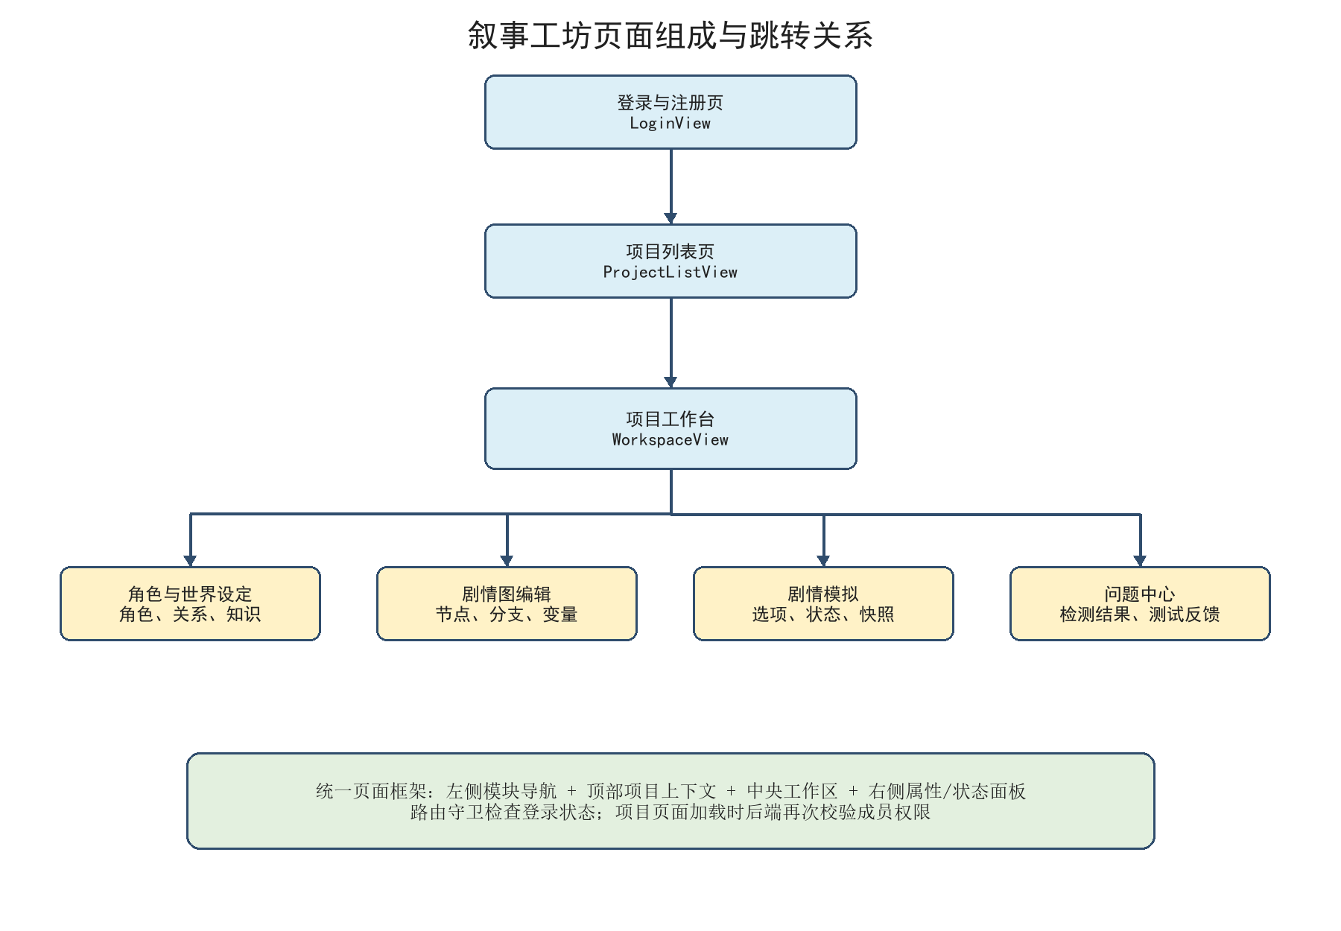
                - 叙事工坊页面组成与跳转关系图
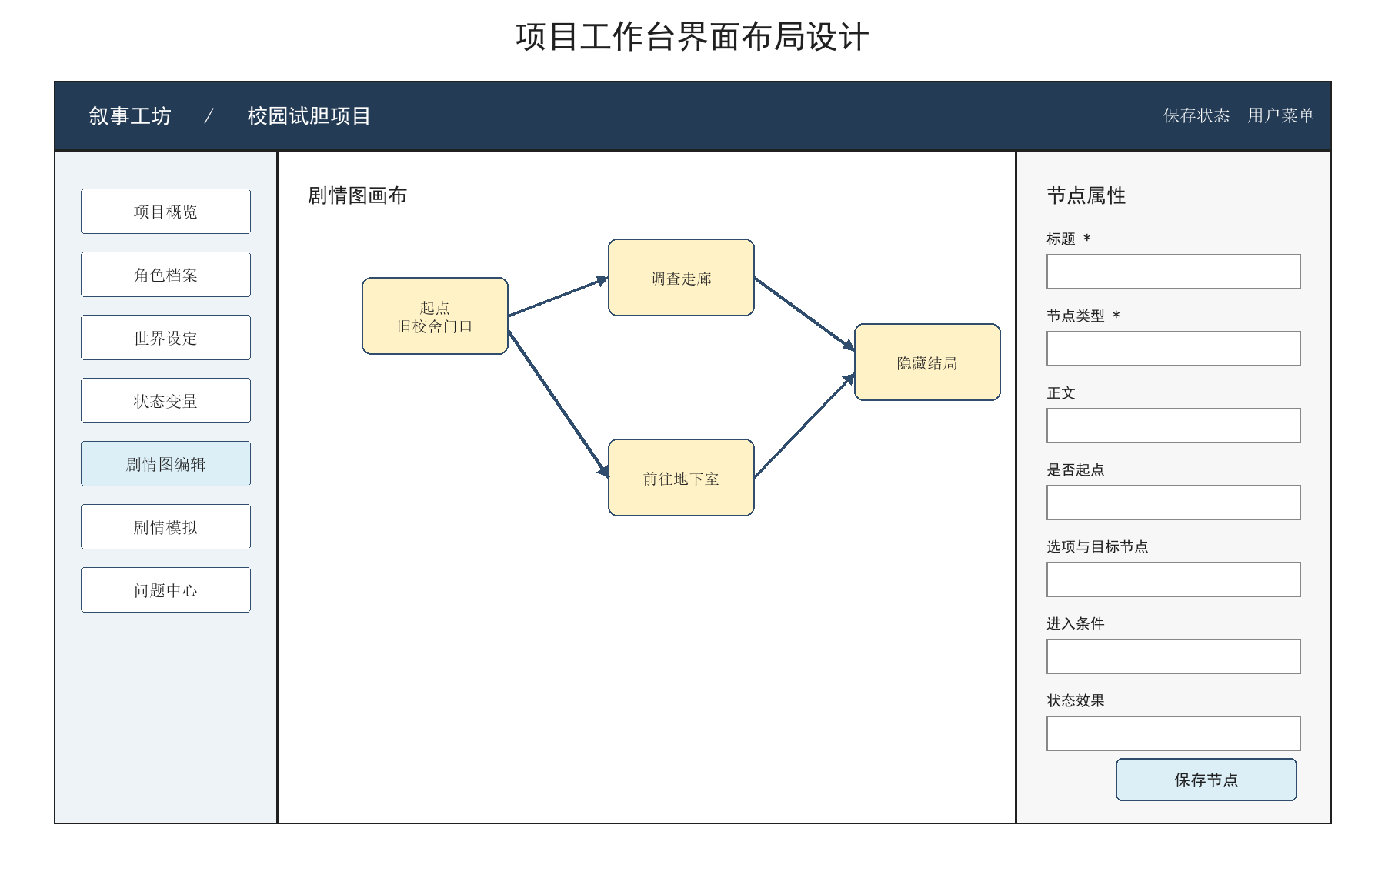
                - 项目工作台界面布局设计图
界面 | 核心区域 | 主要操作 | 校验与反馈
登录与注册页 | 用户名、密码、显示名称 | 注册、登录、返回登录 | 必填校验；用户名冲突和密码错误就地提示。
项目列表页 | 项目卡片、搜索区、创建弹窗 | 创建、进入、编辑、归档项目 | 创建者才能归档；空列表展示操作指引。
项目工作台 | 顶部项目上下文、左侧导航、中央内容区 | 切换模块、保存、查看成员 | 切换项目时清理旧状态；无权限操作隐藏并由后端拒绝。
角色与设定页 | 列表、详情表单、关系与知识面板 | 增删改查角色、世界条目和知识边界 | 删除被引用资源前提示关联对象。
剧情图编辑页 | 画布、节点卡片、右侧属性面板 | 新增节点、连线、配置条件效果、保存坐标 | 必填项、目标节点、变量类型和起点唯一性校验。
剧情模拟页 | 剧情正文、选项区、状态面板、路径栏 | 开始、选择、重开、回放会话 | 只显示条件满足的选项；每步展示状态变化。
问题中心 | 检测问题和测试反馈列表、筛选器、详情区 | 运行检测、定位节点、更新处理状态 | 按严重度和状态筛选；从问题直接跳转对应节点或会话。
              - 主要用户界面设计说明
界面采用一致的表单字段、按钮位置和状态反馈。提交期间按钮进入加载状态并避免重复请求；成功操作使用简短消息确认；业务错误显示在对应字段或当前面板；删除、归档等不可逆操作必须二次确认。宽屏下剧情图与属性面板并排，小屏下属性面板转为抽屉，保证核心操作无需横向滚动。

数据库设计

数据库选型
系统选用 MySQL 8.0 和 InnoDB。MySQL 能表达项目成员、节点引用和测试会话之间的关系约束；InnoDB 支持事务与外键；JSON 字段适合保存每一步的状态快照。数据库统一使用 utf8mb4 字符集，开发者可在 Navicat 中执行 schema.sql 和 demo_story.sql 完成初始化，不依赖 Docker。

逻辑结构设计
逻辑结构来源于需求分析中的业务实体。用户与项目通过 project_member 建立多对多关系；项目聚合角色、世界条目、状态变量和剧情节点；选择分支连接源节点与目标节点，并拥有条件和状态效果；测试会话拥有有序步骤；检测问题和测试反馈分别保存自动分析结果与人工意见。 图34按业务域分为四个子图，同名实体表示同一张表；project_id 的统一归属关系在子图下方说明，以避免重复连线。
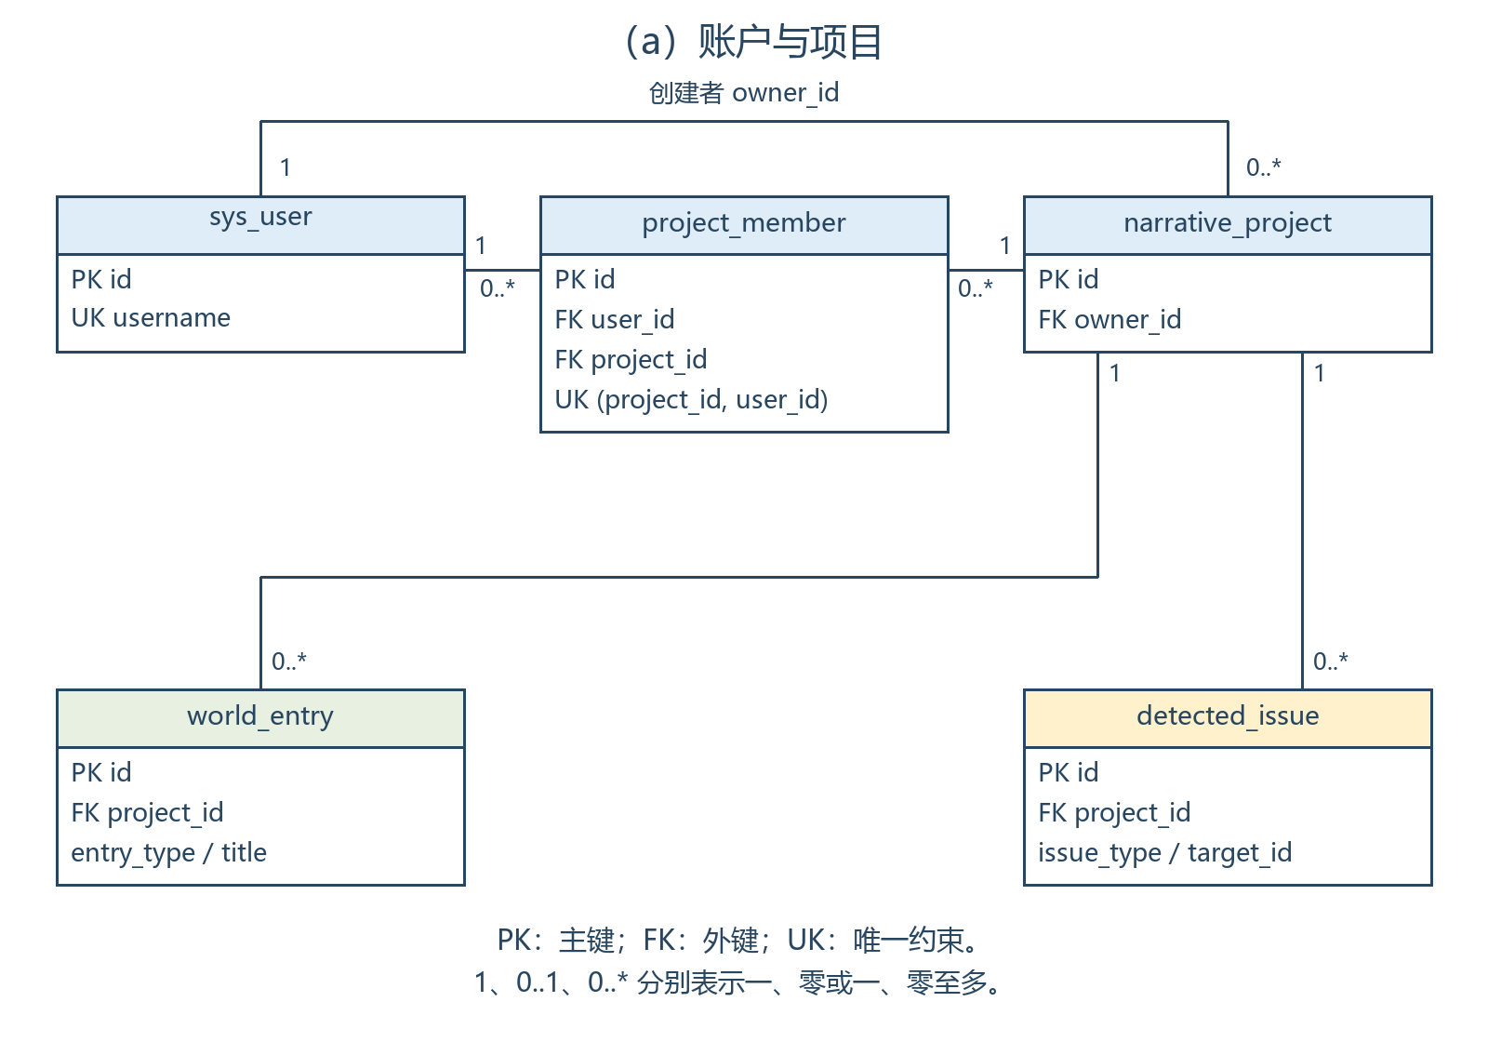
                - 数据库 UML 逻辑结构图（a）账户与项目
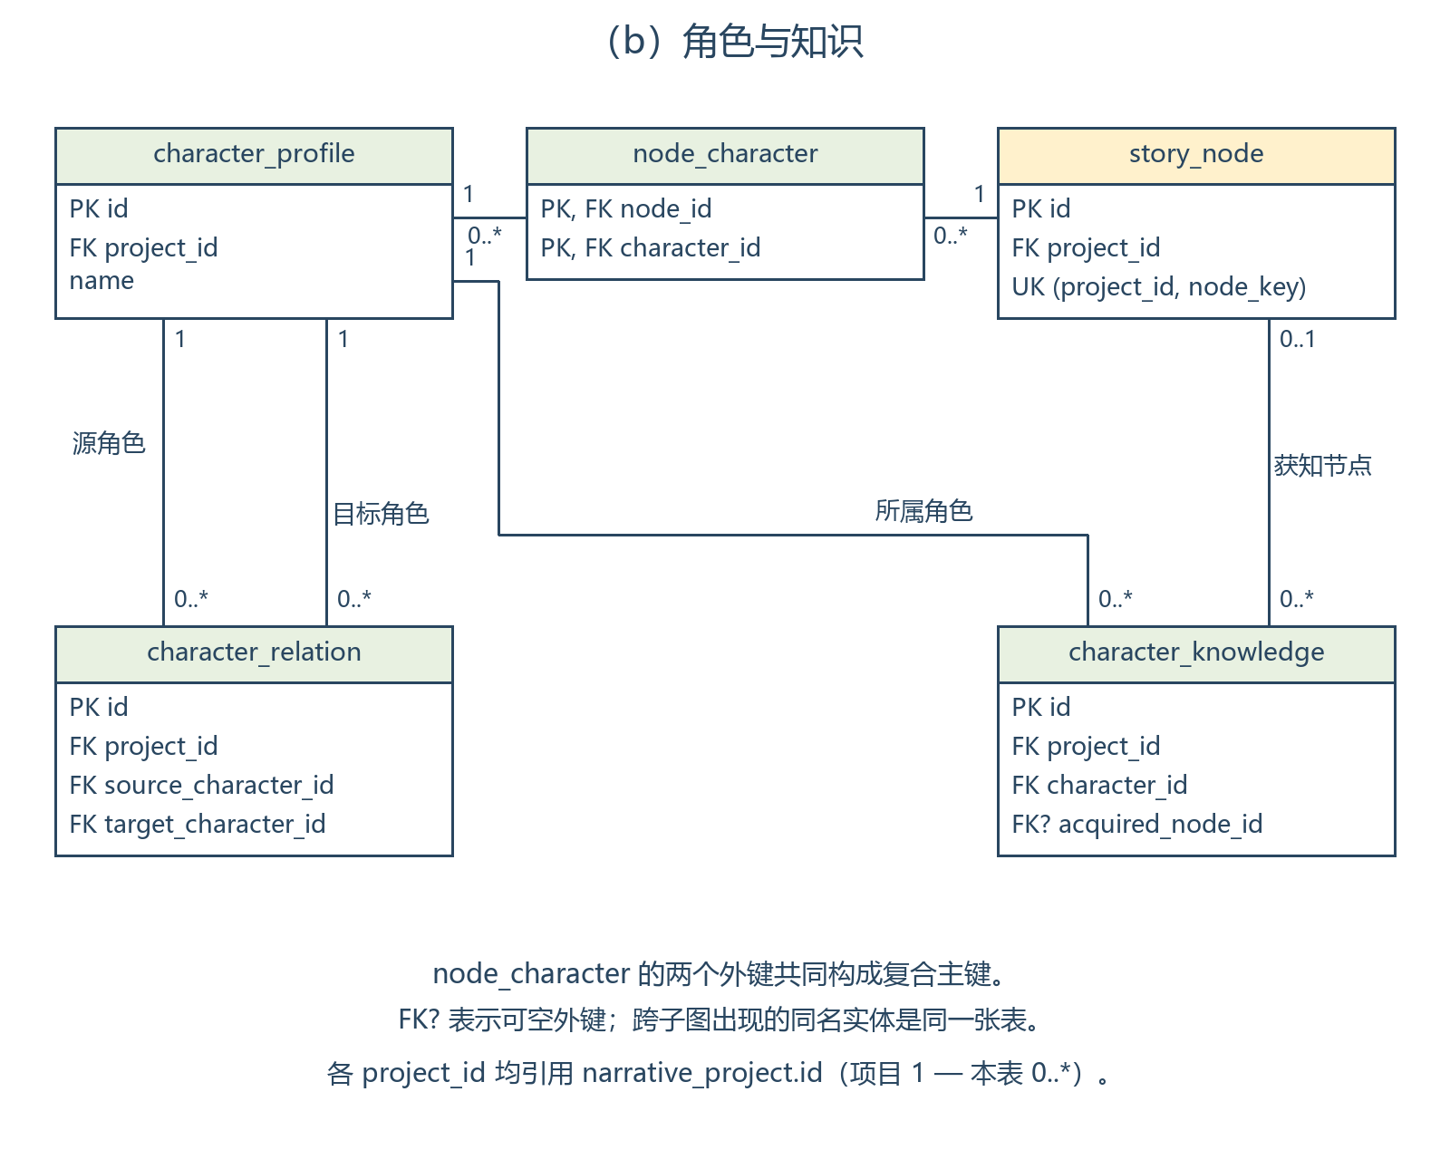
图34（b）数据库 UML 逻辑结构图：角色与知识
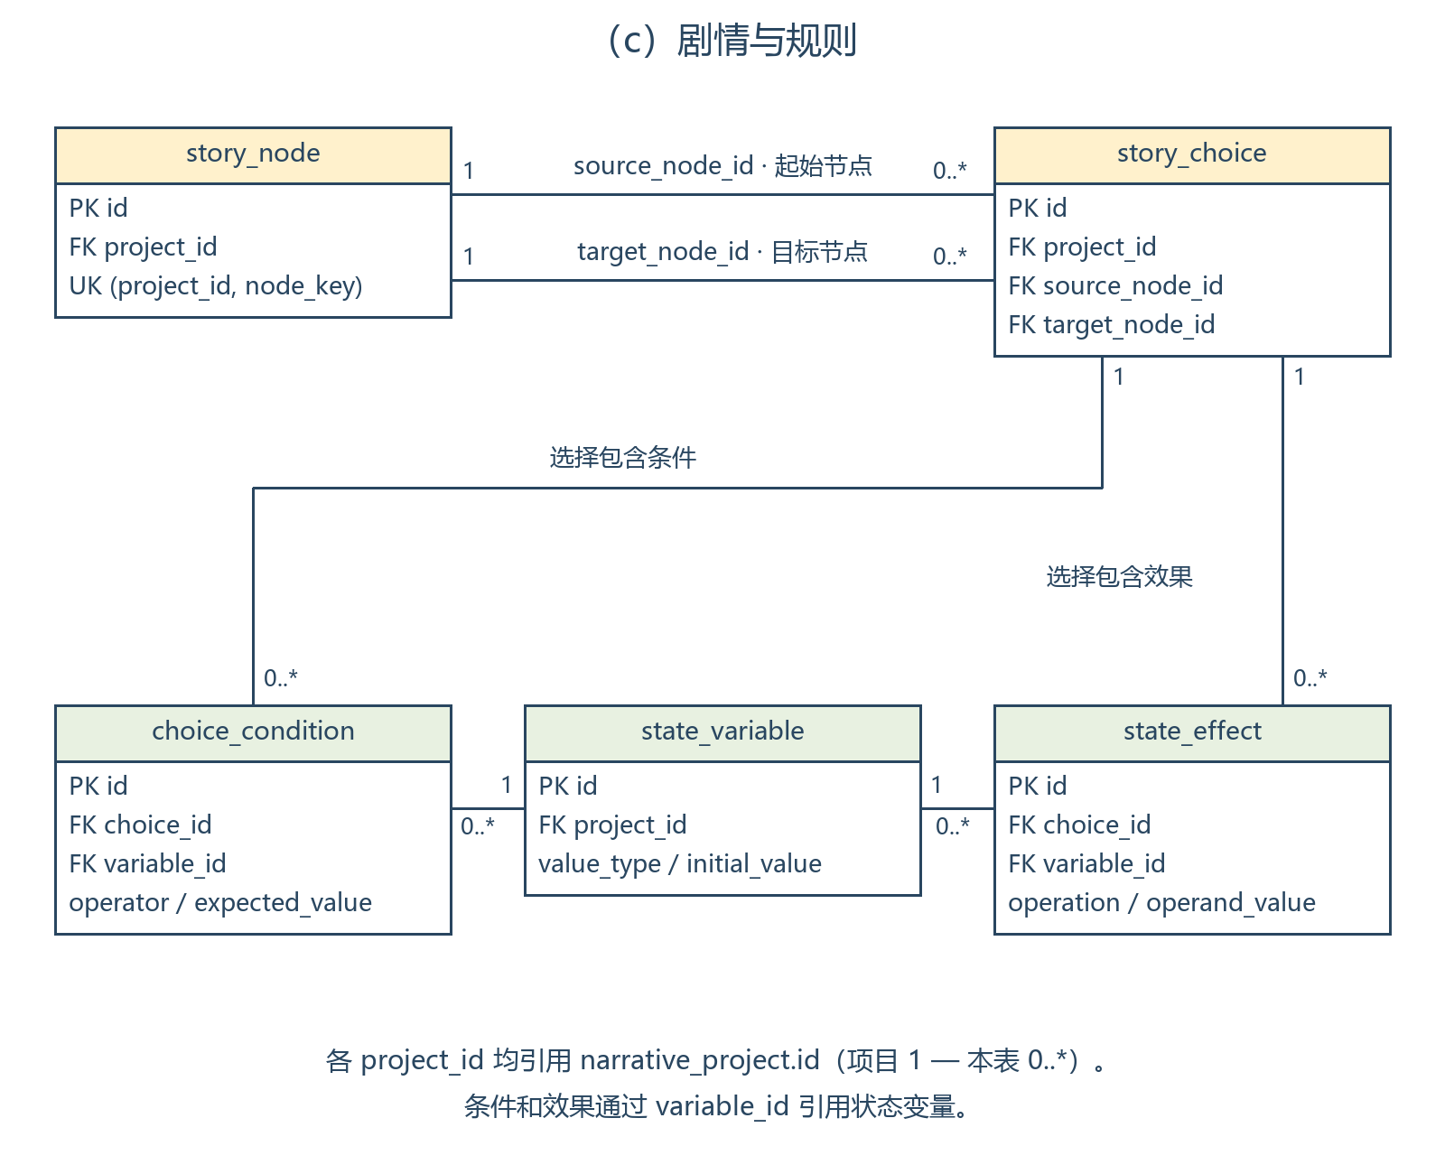
图34（c）数据库 UML 逻辑结构图：剧情与规则
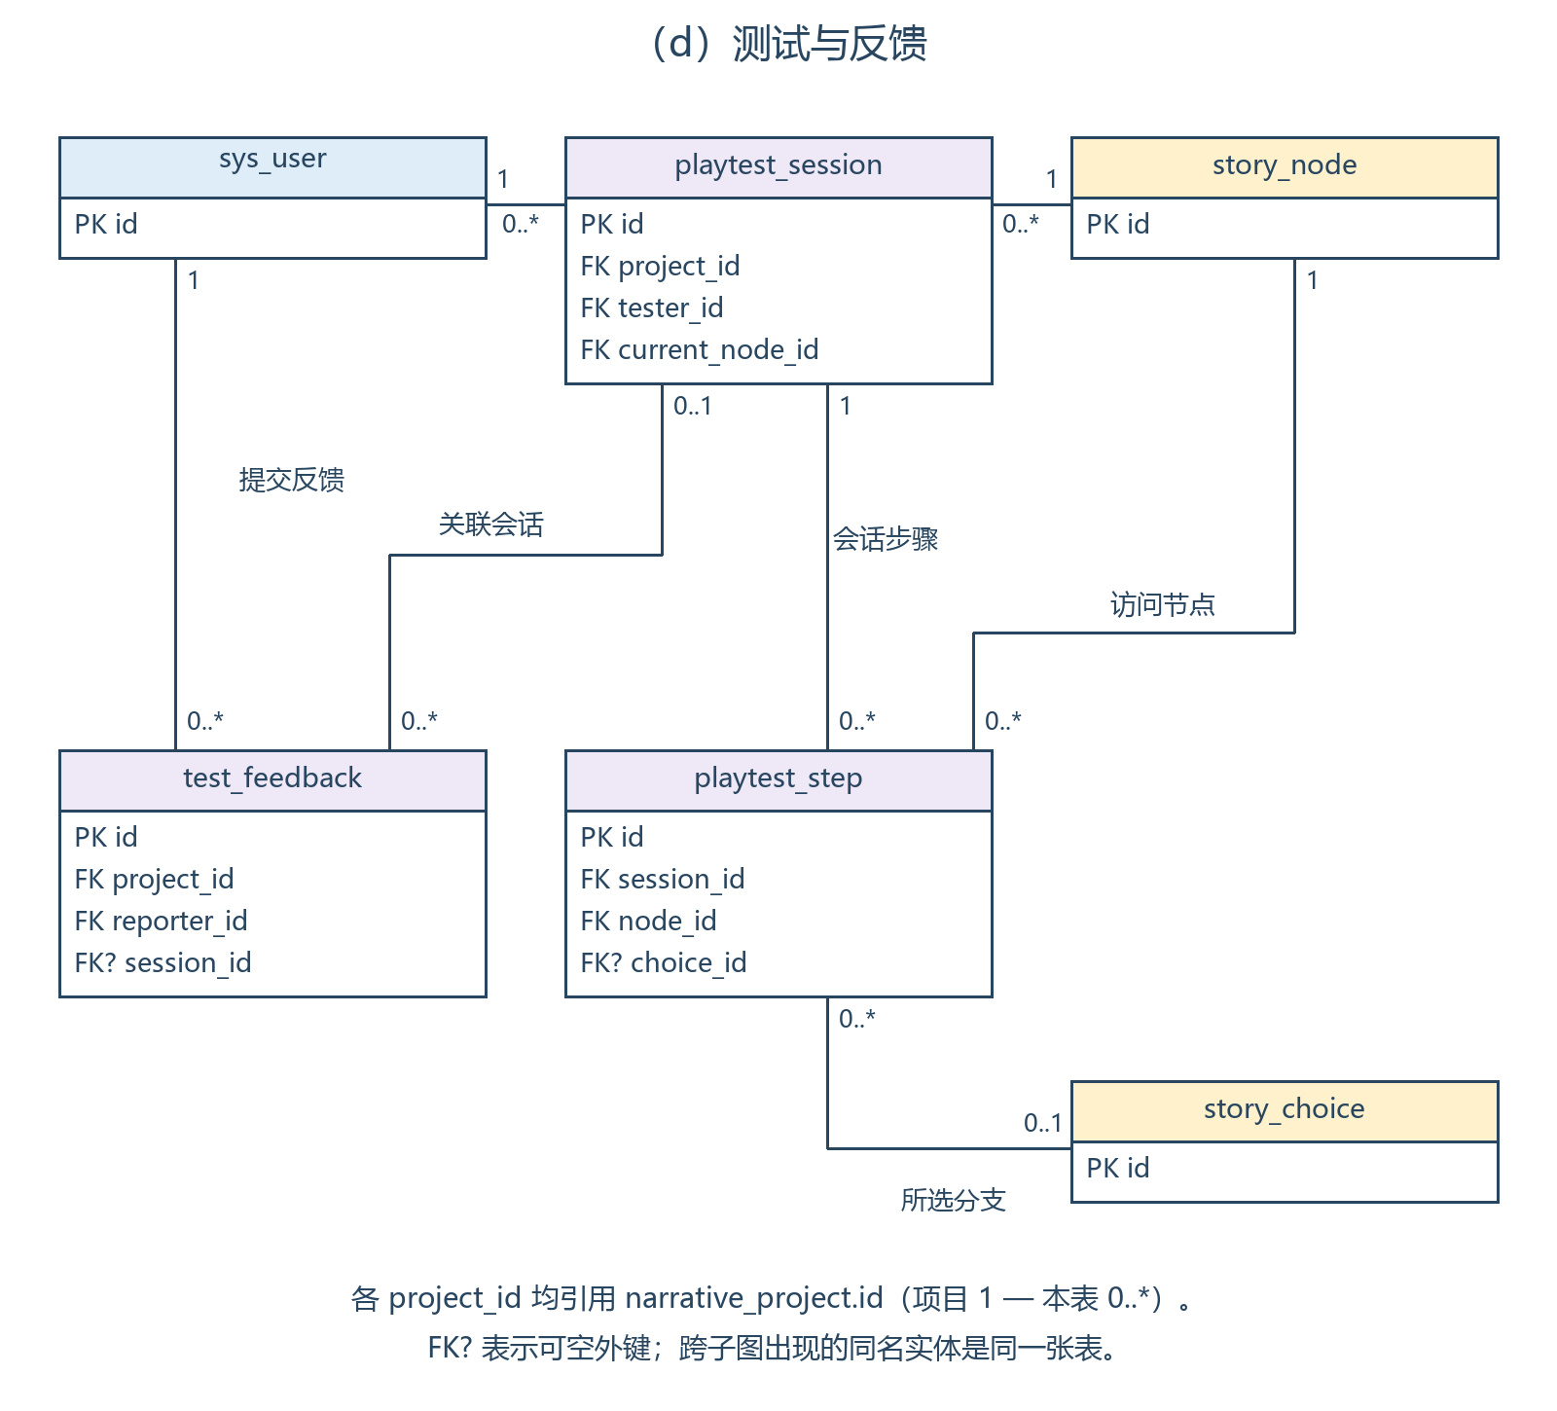
图34（d）数据库 UML 逻辑结构图：测试与反馈

物理结构设计
物理表名和字段名统一采用小写下划线。主键使用 BIGINT AUTO_INCREMENT；项目级数据通过 project_id 外键归属项目；项目内自然标识使用联合唯一约束；状态和类型字段使用受限 VARCHAR；长文本使用 TEXT；布尔值使用 TINYINT(1)；状态快照使用 JSON；创建和更新时间由数据库默认值维护。
数据域 | 表名 | 字段数 | 用途
账户与项目 | sys_user | 8 | 见下列字段设计表
账户与项目 | narrative_project | 7 | 见下列字段设计表
账户与项目 | project_member | 5 | 见下列字段设计表
角色与设定 | world_entry | 8 | 见下列字段设计表
角色与设定 | character_profile | 10 | 见下列字段设计表
角色与设定 | character_relation | 6 | 见下列字段设计表
剧情模型 | story_node | 12 | 见下列字段设计表
角色与设定 | character_knowledge | 7 | 见下列字段设计表
角色与设定 | node_character | 2 | 见下列字段设计表
剧情模型 | story_choice | 9 | 见下列字段设计表
剧情模型 | state_variable | 7 | 见下列字段设计表
剧情模型 | choice_condition | 7 | 见下列字段设计表
剧情模型 | state_effect | 6 | 见下列字段设计表
测试与质量 | playtest_session | 7 | 见下列字段设计表
测试与质量 | playtest_step | 8 | 见下列字段设计表
测试与质量 | detected_issue | 10 | 见下列字段设计表
测试与质量 | test_feedback | 9 | 见下列字段设计表
              - 系统主要数据表清单

sys_user 表结构
字段名 | 类型 | 约束 | 说明
id | BIGINT | PK，自增，可空 | 主键编号
username | VARCHAR(32) | 非空 | 登录用户名
password_hash | VARCHAR(100) | 非空 | 密码摘要
display_name | VARCHAR(40) | 非空 | 显示名称
role | VARCHAR(20) | 非空，默认='USER' | 系统角色
status | VARCHAR(20) | 非空，默认='ACTIVE' | 业务状态
created_at | DATETIME | 非空，默认=CURRENT_TIMESTAMP | 创建时间
updated_at | DATETIME | 非空，默认=CURRENT_TIMESTAMP | 更新时间
              - sys_user 数据表设计

narrative_project 表结构
字段名 | 类型 | 约束 | 说明
id | BIGINT | PK，自增，可空 | 主键编号
name | VARCHAR(100) | 非空 | 名称
description | VARCHAR(1000) | 可空 | 说明
owner_id | BIGINT | 非空 | 项目创建者编号
status | VARCHAR(20) | 非空，默认='ACTIVE' | 业务状态
created_at | DATETIME | 非空，默认=CURRENT_TIMESTAMP | 创建时间
updated_at | DATETIME | 非空，默认=CURRENT_TIMESTAMP | 更新时间
              - narrative_project 数据表设计

project_member 表结构
字段名 | 类型 | 约束 | 说明
id | BIGINT | PK，自增，可空 | 主键编号
project_id | BIGINT | 非空 | 所属项目编号
user_id | BIGINT | 非空 | 用户编号
member_role | VARCHAR(20) | 非空 | 项目成员角色
joined_at | DATETIME | 非空，默认=CURRENT_TIMESTAMP | 加入时间
              - project_member 数据表设计

world_entry 表结构
字段名 | 类型 | 约束 | 说明
id | BIGINT | PK，自增，可空 | 主键编号
project_id | BIGINT | 非空 | 所属项目编号
entry_type | VARCHAR(30) | 非空 | 世界条目类型
title | VARCHAR(100) | 非空 | 标题
content | TEXT | 非空 | 正文内容
sort_order | INT | 非空，默认=0 | 排序号
created_at | DATETIME | 非空，默认=CURRENT_TIMESTAMP | 创建时间
updated_at | DATETIME | 非空，默认=CURRENT_TIMESTAMP | 更新时间
              - world_entry 数据表设计

character_profile 表结构
字段名 | 类型 | 约束 | 说明
id | BIGINT | PK，自增，可空 | 主键编号
project_id | BIGINT | 非空 | 所属项目编号
name | VARCHAR(80) | 非空 | 名称
summary | VARCHAR(500) | 可空 | 角色摘要
personality | TEXT | 可空 | 性格描述
goal | TEXT | 可空 | 角色目标
value_order | TEXT | 可空 | 价值排序
status | VARCHAR(20) | 非空，默认='ACTIVE' | 业务状态
created_at | DATETIME | 非空，默认=CURRENT_TIMESTAMP | 创建时间
updated_at | DATETIME | 非空，默认=CURRENT_TIMESTAMP | 更新时间
              - character_profile 数据表设计

character_relation 表结构
字段名 | 类型 | 约束 | 说明
id | BIGINT | PK，自增，可空 | 主键编号
project_id | BIGINT | 非空 | 所属项目编号
source_character_id | BIGINT | 非空 | 关系发起角色
target_character_id | BIGINT | 非空 | 关系目标角色
relation_type | VARCHAR(40) | 非空 | 关系类型
description | VARCHAR(1000) | 可空 | 说明
              - character_relation 数据表设计

story_node 表结构
字段名 | 类型 | 约束 | 说明
id | BIGINT | PK，自增，可空 | 主键编号
project_id | BIGINT | 非空 | 所属项目编号
node_key | VARCHAR(64) | 非空 | 项目内节点标识
title | VARCHAR(120) | 非空 | 标题
content | TEXT | 可空 | 正文内容
node_type | VARCHAR(20) | 非空，默认='NORMAL' | 节点类型
scene | VARCHAR(100) | 可空 | 场景名称
is_start | TINYINT(1) | 非空，默认=0 | 是否起点
position_x | DECIMAL(10,2) | 非空，默认=0 | 画布横坐标
position_y | DECIMAL(10,2) | 非空，默认=0 | 画布纵坐标
created_at | DATETIME | 非空，默认=CURRENT_TIMESTAMP | 创建时间
updated_at | DATETIME | 非空，默认=CURRENT_TIMESTAMP | 更新时间
              - story_node 数据表设计

character_knowledge 表结构
字段名 | 类型 | 约束 | 说明
id | BIGINT | PK，自增，可空 | 主键编号
project_id | BIGINT | 非空 | 所属项目编号
character_id | BIGINT | 非空 | 角色编号
knowledge_key | VARCHAR(100) | 非空 | 知识标识
knowledge_level | VARCHAR(20) | 非空，默认='KNOWN' | 知识级别
description | VARCHAR(1000) | 可空 | 说明
acquired_node_id | BIGINT | 可空 | 知识获得节点
              - character_knowledge 数据表设计

node_character 表结构
字段名 | 类型 | 约束 | 说明
node_id | BIGINT | 非空 | 剧情节点编号
character_id | BIGINT | 非空 | 角色编号
              - node_character 数据表设计

story_choice 表结构
字段名 | 类型 | 约束 | 说明
id | BIGINT | PK，自增，可空 | 主键编号
project_id | BIGINT | 非空 | 所属项目编号
source_node_id | BIGINT | 非空 | 源节点编号
target_node_id | BIGINT | 非空 | 目标节点编号
choice_text | VARCHAR(500) | 非空 | 选项文本
sort_order | INT | 非空，默认=0 | 排序号
enabled | TINYINT(1) | 非空，默认=1 | 是否启用
created_at | DATETIME | 非空，默认=CURRENT_TIMESTAMP | 创建时间
updated_at | DATETIME | 非空，默认=CURRENT_TIMESTAMP | 更新时间
              - story_choice 数据表设计

state_variable 表结构
字段名 | 类型 | 约束 | 说明
id | BIGINT | PK，自增，可空 | 主键编号
project_id | BIGINT | 非空 | 所属项目编号
variable_key | VARCHAR(64) | 非空 | 变量标识
display_name | VARCHAR(100) | 非空 | 显示名称
value_type | VARCHAR(20) | 非空 | 变量类型
initial_value | VARCHAR(500) | 非空 | 初始值
description | VARCHAR(500) | 可空 | 说明
              - state_variable 数据表设计

choice_condition 表结构
字段名 | 类型 | 约束 | 说明
id | BIGINT | PK，自增，可空 | 主键编号
choice_id | BIGINT | 非空 | 选择分支编号
variable_id | BIGINT | 非空 | 状态变量编号
operator | VARCHAR(20) | 非空 | 比较运算符
expected_value | VARCHAR(500) | 非空 | 期望值
condition_group | INT | 非空，默认=0 | 条件组编号
sort_order | INT | 非空，默认=0 | 排序号
              - choice_condition 数据表设计

state_effect 表结构
字段名 | 类型 | 约束 | 说明
id | BIGINT | PK，自增，可空 | 主键编号
choice_id | BIGINT | 非空 | 选择分支编号
variable_id | BIGINT | 非空 | 状态变量编号
operation | VARCHAR(20) | 非空 | 状态操作
operand_value | VARCHAR(500) | 非空 | 操作数
sort_order | INT | 非空，默认=0 | 排序号
              - state_effect 数据表设计

playtest_session 表结构
字段名 | 类型 | 约束 | 说明
id | BIGINT | PK，自增，可空 | 主键编号
project_id | BIGINT | 非空 | 所属项目编号
tester_id | BIGINT | 非空 | 测试者编号
status | VARCHAR(20) | 非空，默认='RUNNING' | 业务状态
current_node_id | BIGINT | 非空 | 当前节点编号
started_at | DATETIME | 非空，默认=CURRENT_TIMESTAMP | 开始时间
finished_at | DATETIME | 可空 | 结束时间
              - playtest_session 数据表设计

playtest_step 表结构
字段名 | 类型 | 约束 | 说明
id | BIGINT | PK，自增，可空 | 主键编号
session_id | BIGINT | 非空 | 测试会话编号
step_no | INT | 非空 | 步骤序号
node_id | BIGINT | 非空 | 剧情节点编号
choice_id | BIGINT | 可空 | 选择分支编号
state_before | JSON | 非空 | 执行前状态快照
state_after | JSON | 非空 | 执行后状态快照
created_at | DATETIME | 非空，默认=CURRENT_TIMESTAMP | 创建时间
              - playtest_step 数据表设计

detected_issue 表结构
字段名 | 类型 | 约束 | 说明
id | BIGINT | PK，自增，可空 | 主键编号
project_id | BIGINT | 非空 | 所属项目编号
issue_type | VARCHAR(40) | 非空 | 问题类型
severity | VARCHAR(20) | 非空 | 严重级别
target_type | VARCHAR(30) | 非空 | 问题目标类型
target_id | BIGINT | 可空 | 目标对象编号
message | VARCHAR(1000) | 非空 | 问题说明
status | VARCHAR(20) | 非空，默认='OPEN' | 业务状态
detected_at | DATETIME | 非空，默认=CURRENT_TIMESTAMP | 检测时间
resolved_at | DATETIME | 可空 | 解决时间
              - detected_issue 数据表设计

test_feedback 表结构
字段名 | 类型 | 约束 | 说明
id | BIGINT | PK，自增，可空 | 主键编号
project_id | BIGINT | 非空 | 所属项目编号
session_id | BIGINT | 可空 | 测试会话编号
reporter_id | BIGINT | 非空 | 反馈人编号
title | VARCHAR(150) | 非空 | 标题
description | TEXT | 非空 | 说明
status | VARCHAR(20) | 非空，默认='OPEN' | 业务状态
created_at | DATETIME | 非空，默认=CURRENT_TIMESTAMP | 创建时间
updated_at | DATETIME | 非空，默认=CURRENT_TIMESTAMP | 更新时间
              - test_feedback 数据表设计

表间外键与完整性设计
从表 | 外键字段 | 引用目标 | 删除策略
narrative_project | owner_id | sys_user.id | RESTRICT
project_member | project_id | narrative_project.id | CASCADE
project_member | user_id | sys_user.id | CASCADE
world_entry | project_id | narrative_project.id | CASCADE
character_profile | project_id | narrative_project.id | CASCADE
character_relation | project_id | narrative_project.id | CASCADE
character_relation | source_character_id | character_profile.id | CASCADE
character_relation | target_character_id | character_profile.id | CASCADE
story_node | project_id | narrative_project.id | CASCADE
character_knowledge | project_id | narrative_project.id | CASCADE
character_knowledge | character_id | character_profile.id | CASCADE
character_knowledge | acquired_node_id | story_node.id | SET NULL
node_character | node_id | story_node.id | CASCADE
node_character | character_id | character_profile.id | CASCADE
story_choice | project_id | narrative_project.id | CASCADE
story_choice | source_node_id | story_node.id | CASCADE
story_choice | target_node_id | story_node.id | RESTRICT
state_variable | project_id | narrative_project.id | CASCADE
choice_condition | choice_id | story_choice.id | CASCADE
choice_condition | variable_id | state_variable.id | RESTRICT
state_effect | choice_id | story_choice.id | CASCADE
state_effect | variable_id | state_variable.id | RESTRICT
playtest_session | project_id | narrative_project.id | CASCADE
playtest_session | tester_id | sys_user.id | RESTRICT
playtest_session | current_node_id | story_node.id | RESTRICT
playtest_step | session_id | playtest_session.id | CASCADE
playtest_step | node_id | story_node.id | RESTRICT
playtest_step | choice_id | story_choice.id | RESTRICT
detected_issue | project_id | narrative_project.id | CASCADE
test_feedback | project_id | narrative_project.id | CASCADE
test_feedback | session_id | playtest_session.id | SET NULL
test_feedback | reporter_id | sys_user.id | RESTRICT
              - 数据表外键关系
CASCADE 用于项目聚合内的从属数据，删除项目时同步清理成员、内容、会话和问题；RESTRICT 用于仍被剧情选项或测试步骤引用的核心对象，防止误删；SET NULL 用于可选追溯关系，例如角色知识的获得节点和反馈关联会话。唯一约束保证用户名、项目成员关系、项目内节点标识和变量标识不重复，组合索引覆盖按项目、状态和时间排序的常用查询。

